# POLITECHNIKA POZNAŃSKA

# Wydział Informatyki i Telekomunikacji

Instytut Informatyki



# PRACA INŻYNIERSKA

**Projekt i implementacja systemu obsługi lokalnych konsultacji społecznych**

**Autorzy:**

Kluba Mateusz 141253

Koszela Wojciech 141251

Kulesa Katarzyna 141259

Lewandowski Wojciech 141265

**Promotor:**dr hab. inż. Maciej Zakrzewicz, prof. PP

Poznań 2022

Streszczenie pracy:

Ideą pracy jest opracowanie koncepcyjne oraz stworzenie systemu do wspomagania przebiegu lokalnych konsultacji społecznych, który jest odzwierciedleniem faktycznych lokalnych jednostek samorządowych lub organizacyjnych, takich jak np. rada osiedla, gminy czy stowarzyszenia mieszkańców w ramach wirtualnych grup. Następnie, umożliwienie przeprowadzania zdalnych referendów i konsultacji społecznych. Każdy użytkownik (mieszkaniec, obywatel) w ramach swojej grupy miałby możliwość wzięcia udziału w głosowaniu nad projektami, wyrażeniu pojedynczej opinii w komentarzu pod zgłaszanym projektem oraz wystawieniu oceny. Dzięki połączeniu tych aktywności w ramach jednego zintegrowanego systemu każda zainteresowana osoba mogłaby w ten sposób realnie wpływać na sprawy ją dotyczące bez zbędnego nakładu czasu i energii oraz w dogodnej dla niej chwili. Na podstawie tak zebranych informacji zwrotnych organ decyzyjny miałby jednoznaczny przekaz woli społecznej (wyniki głosowań), a obywatele weryfikację decyzji podjętych przez władze (poprzez publiczne wyniki i transparentność działania). Byłoby to pierwsze narzędzie umożliwiające stosowanie demokracji bezpośredniej w ramach konsultacji społecznych, gdzie negatywny wpływ nadmiaru informacji i biurokracji widzianej ze strony obywatelskiej byłby ograniczony do minimum przy zapewnieniu przejrzystości i komfortu użytkowania. System w dalszej perspektywie rozwojowej mógłby się okazać przydatny z uwagi na przepisy prawa, które określonym organom, w określonych sytuacjach nakazują przeprowadzić konsultacje społeczne.

**Spis treści**

1. Wprowadzenie 6

1.1. Wstęp 6

1.2. Definicja konsultacji 6

1.3. Perspektywy 7

2. Motywacja i cele 9

2.1. Motywacje 9

2.2. Cele i zakres pracy 10

3. Struktura i system prac 12

3.1. Struktura prac 12

3.2. System prac 12

4. Analiza 17

4.1. Podstawowe zagadnienia ogólne 17

4.1.1. Uwarunkowania polityczno-społeczne 17

4.1.2. Podstawy prawne 18

4.1.3. Analiza postępu globalnej cyfryzacji 21

4.1.4. Dostępność podobnych rozwiązań 22

4.1.5. Zestawienie porównawcze obecnych sposobów prowadzenia konsultacji 23

4.2. Rozmowy konsultacyjne 24

4.2.1. Przedstawiciel miasta Toruń 24

4.2.2. Przedstawiciel miasta Poznań 25

4.3. Spostrzeżenia i refleksje 26

4.3.1. Zapotrzebowanie 28

5. Wymagania i działanie systemu 32

5.1. Aktorzy 32

5.2. Diagram kontekstu 32

5.3. Diagram przypadków użycia 33

6. Architektura systemu 37

6.1. Schemat bazy danych 37

6.1.1. Diagram encji 37

6.1.2. Diagram relacyjny 39

6.2. Komunikacja frontendu i backendu 39

7. Kod i oprogramowanie 42

7.1. Zaimplementowane rodzaje głosowań 42

7.1.1. Głosowanie większościowe 42

7.1.2. Głosowanie akceptacyjne 42

7.1.3. Głosowanie według Bordy 43

7.2. Konwencja pisania kodu i struktura plików 45

7.3. Bezpieczeństwo 48

7.3.1. Odporność na ataki 48

7.3.2. Autoryzacja użytkowników 50

7.4. Testowanie 50

7.4.1. Testy jednostkowe 51

7.4.2. Testy manualne 52

7.5. Aspekt wymogów technicznych 52

8. Użytkowanie systemu 53

8.1. Wygląd i działanie 53

9. Podsumowanie 66

9.1. Wnioski 66

9.2. Dalszy potencjał rozwojowy i plany 67

10. Bibliografia 69

1. **Wprowadzenie**
   1. **Wstęp**

„Demokracja” w języku greckim oznacza „władzę w rękach ludzi”. To, jak ważne jest zasięganie opinii obywateli greckich polis, rozumiał już w V w p.n.e. Perykles – twórca demokracji ateńskiej. Tym bardziej pozyskanie opinii społecznej jest istotne współcześnie, nie tylko, dlatego, że wymaga tego w wielu przypadkach prawo, ale również z uwagi na złożoność występujących problemów i wielość procesów wymagających regulacji. Zapoznanie się z opinią społeczności umożliwiają wszelkie systemy głosowań, wybory, referenda czy plebiscyty, ale istotna jest także możliwość wyjścia z własnymi inicjatywami przez członków społeczeństwa obywatelskiego, czyli osób świadomych życia i interesów społecznych, którzy odczuwają potrzebę działania na rzecz otoczenia i ludzi w nim żyjących. W świecie, w którym wzrasta tempo życia, ważne jest, aby obywatele przez to, że nie mogą skorzystać z tradycyjnych sposobów wyrażenia własnego zdania  nie mieli poczucia, iż zostali pozbawieni wpływu na istotne decyzje dotyczące ich życia i funkcjonowania w społeczeństwie. Dlatego tak istotne jest, aby obywatele mogli w sposób dogodny dla siebie i niezabierający im czasu wyrazić swoją opinię.

W taką ideę wpisuje się stworzenie odpowiedniego systemu teleinformatycznego do przeprowadzania konsultacji społecznych. Aby stworzyć właściwie funkcjonujący w tym zakresie produkt osadzony w sieci globalnej, konieczne jest zrozumienie istoty konsultacji społecznych. Zarówno w aspekcie socjologicznym jak i prawnym, ale również w zakresie celów i zadań, jakie mają spełniać oraz form ich przeprowadzania, o czym poniżej. Następnie po fazie analiz i projektowania najważniejszym etapem jest przystąpienie do prac implementacyjnych, a później testowo-wdrożeniowych.

Tworzony system do obsługi lokalnych konsultacji społecznych został nazwany SYLKOS.

* 1. **Definicja konsultacji**

Konsultacje społeczne to proces wymiany informacji pomiędzy przedstawicielami władz każdego szczebla (lokalnymi i centralnymi) a mieszkańcami danego regionu lub organizacjami pozarządowymi, mający na celu zapoznanie się z opinią obywateli i w oparciu o nią podjęcia przez władze optymalnych decyzji w sprawach publicznych i społecznych.

Konsultacje społeczne to również sposób pozyskania szeroko rozumianej opinii od społeczności, która z danym przedsięwzięciem ma być potencjalnie związana w przyszłości. Mają one charakter dialogu i dyskusji pomiędzy przedstawicielami jednostek organów terytorialnych lub centralnych (najczęściej administracyjnymi), a mieszkańcami danego obszaru. Dialog ten powinien być podstawą i wyznacznikiem kierunku zmian lub uwarunkowania podmiotu im poddawanego.

Konsultacje nie są dla władz wiążące, co do zasady mają być tylko sposobem i pomocą przy podejmowaniu decyzji. Uczestniczyć w konsultacjach mogą oczywiście wszyscy zainteresowani obywatele oraz organizacje pozarządowe, na wspólnym forum, gdzie wszyscy mają takie samo prawo do zabrania głosu w debacie.

Interakcja władz z społecznością obywatelską może jednak przybierać różne formy:

* Konsultacyjną, polegającą na dwustronnej komunikacji, w której organy władzy terytorialnej lub centralnej pytają o zdanie (i wysłuchują) obywateli bądź organizacji pozarządowych,
* Informacyjną, polegającą na jednostronnej komunikacji, w której organy władzy terytorialnej lub centralnej dostarczają obywatelom wiedzy na temat planowanych i realizowanych działań,
* Współdecyzyjną, polegającą na komunikacji oraz działaniach dwustronnych, w których obywatele lub organizacje pozarządowe występują jako partnerzy organów władzy terytorialnej lub centralnej w tworzeniu i realizowaniu określonych działań (np. budżet obywatelski).

Rozróżnienie to ma o tyle istotne znaczenie, że każdą z tych funkcji należy uwzględnić przy opracowywaniu systemu wspomagającego przeprowadzenie takich konsultacji.

* 1. **Perspektywy**

Niewątpliwie konsultacje społeczne są niezwykle istotnym i wymaganym w praktyce  mechanizmem, bez którego niemożliwe staje się sprawne działanie lokalnych organów sprawujących władzę. Z uwagi na to, że przepisy prawa (omówione i przytoczone w rozdziale 4.) nie wskazują technologii czy sposobu prowadzenia konsultacji, dając w tym zakresie znaczną swobodę działania, w konsekwencji możliwe staje się wykorzystywanie wolnorynkowych rozwiązań do wspomagania na różnych szczeblach procesu ich przeprowadzania. Zważywszy na postępującą cyfryzację, wygodę, jak również nieprzewidziane, negatywne zdarzenia losowe, (co najlepiej obrazuje światowa pandemia COVID-19[1]) wręcz nieunikniona w przyszłości będzie konieczność wykorzystania narzędzi informatycznych do przeprowadzania konsultacji społecznych. Aby jednak nie pogłębiać problemu wykluczenia technologicznego, takie narzędzie mogłoby również działać równolegle z pewnymi obecnymi formami komunikacji, jak chociażby przesyłanie swoich opinii pocztą tradycyjną lub elektroniczną. Możliwym jest również jego zastosowanie tylko na niektórych etapach konsultacji.

1. **Motywacja i cele**
   1. **Motywacje**

Rozważając mechanizmy funkcjonowania życia społecznego i reguły podejmowania decyzji przez organy władzy, mając w pamięci naukę o działaniu mechanizmów państwowości, nie sposób oprzeć się refleksji, że idealistyczne koncepcje teoretyczne w tym zakresie często stoją w sprzeczności z praktyką, mimo, iż powinny się uzupełniać. Nawet, jeśli taki wniosek jest subiektywną opinią, to z pewnością wielu członków społeczeństwa ją podzieli.

Rozdźwięk pomiędzy teorią a praktyką jest również zauważalny w sposobie partycypacji, przebiegu oraz informacji w ramach prowadzenia konsultacji społecznych. Ten ze wszech miar pożądany w teorii instrument zapewniający udział członków społeczeństwa w podejmowaniu decyzji ich dotyczących, w praktyce nie zawsze sprawnie i skutecznie zostaje wdrażany w życie. Problem staje się jeszcze bardziej widoczny w mniejszych miejscowościach i gminach. Wystarczy zadać sobie proste pytanie - czy my sami w ogóle wiemy jak w takim procesie wziąć udział? Czy chociaż znamy kogoś, kto ma w tym jakieś doświadczenie? Zdaje się to być dla nas jedynie niesprecyzowany aspekt społeczeństwa obywatelskiego, o którym wiemy, że istnieje, ale nigdy nie mieliśmy okazji tego doświadczyć.

Zaprezentowane obserwacje znalazły odzwierciedlenie w badaniach efektywności mechanizmów konsultacji społecznej przeprowadzonych na zlecenie Ministerstwa Pracy i Polityki Społecznej [14] potwierdzając tylko problem, którego rozwiązanie leży nie tylko w samej świadomości obywateli, ale również w komforcie i transparentności ich prowadzenia. Oczekiwane od obywatela działania, jakie obecnie musi podjąć, aby jego głos miał znaczenie i był usłyszany są często nieadekwatne do jego możliwości czasowych, zakładając pracę zawodową i wiele innych czynników (wątek rozwinięty w rozdziale 4.).

Przy tym, ideą przyświecającą wsparciu obywateli podczas procesu konsultacji społecznych jest przede wszystkim dobrowolność i przystępność informacji o sposobie działania produktu informatycznego, co wpisuje się w 7 zasad konsultacji publicznych [15], jakie zostały wypracowane wspólnie przez środowiska rządowe, obywatelskie i eksperckie w 2012 roku (i opublikowane na oficjalnej stronie rządu), takich jak transparentność, powszechność, przewidywalność, zasada dobrej woli i poszanowanie interesu ogólnego.

* 1. **Cele i zakres pracy**

Celem pracy, w związku z dostrzeżonymi problemami w obecnej formie partycypacji obywatelskiej, jest szersza analiza zagadnienia pod kątem społecznym, a następnie zaprojektowanie wraz z implementacją możliwie kompleksowego narzędzia do wspomagania procesu konsultacji społecznych (głównie na szczeblu lokalnym). Ideą przyświecającą pracy ma być przede wszystkim ogólnodostępność za pośrednictwem Internetu i łatwość użytkowania, tak aby w jak największym stopniu ograniczyć obciążenia czasowe demotywujące obywateli do podejmowania inicjatywy i udziału w przekazywaniu swojej opinii.

Powszechnie znane jest zjawisko przyspieszania postępu cywilizacyjno-technicznego, które wiąże się przede wszystkim z coraz powszechniejszą siecią globalną oraz przenoszonymi tam usługami niemalże z każdej branży i dziedziny życia. Zwlekanie ze zwiększeniem dostępności procesu komunikacji czy szeroko rozumianego pozyskiwania opinii za pośrednictwem dedykowanych do tego narzędzi informatycznych będzie pogłębiać jedynie dług technologiczny, zarówno społeczny jak i samorządowy, który z czasem może zacząć nawarstwiać się wykładniczo. Dlatego też jest to odpowiedni moment na próbę znalezienia rozwiązania mającego chociażby częściowo zapoczątkować i pokazać możliwość zmian w tym obszarze.

Cała praca składa się z dziesięciu rozdziałów, a każdy z nich porusza oddzielny aspekt projektu:

* Rozdział 1: Wprowadzenie – jest to ogólny wstęp do pracy, wprowadzający podstawowe pojęcia oraz ogólne inspiracje do jej powstania wraz z naszą wizją.
* Rozdział 2: Motywacje i cele – ten rozdział konkretyzuje motywacje oraz wyznacza cele, do jakich staraliśmy się dążyć, realizując pracę.
* Rozdział 3: Struktura i system prac – w ramach tego rozdziału zawarte są informacje o samej strukturze pracy jak i sposobie jej realizacji wraz z podziałem zadań i konkretnych technik wprowadzonych do pracy zespołu.
* Rozdział 4: Analiza – jest to opis głównych przygotowań w kwestiach nietechnicznych, które były niezbędne do dokładnego zaplanowania działania i funkcjonalności systemu, tak aby zapewniał kompleksową obsługę procesu konsultacji społecznych. Zawarte są tutaj również wnioski wraz z przytoczonymi i omówionymi przykładami.
* Rozdział 5: Wymagania i działanie systemu – w tym rozdziale przedstawione są najważniejsze schematy działania systemu, takie jak diagram kontekstu i przypadków użycia.
* Rozdział 6: Architektura systemu – zawarte są tutaj informacje oraz schematy zaprojektowanej architektury bazodanowej, a także podziału systemu na frontend i backend.
* Rozdział 7: Kod i oprogramowanie – w tym miejscu opisane zostały najważniejsze aspekty implementacyjne, w tym między innymi zapewnione typy głosowań. Ponadto przedstawione zostają również kwestie bezpieczeństwa i testów systemu.
* Rozdział 8: Użytkowanie systemu – jest to wizualne zaprezentowanie możliwości działania systemu dla wybranych realnych przykładów (problemów decyzyjnych społeczności) z życia codziennego.
* Rozdział 9: Podsumowanie – w tym rozdziale zostają podsumowane wszystkie aspekty pracy, takie jak napotkane problemy wraz z wyciągniętymi z nich wnioskami oraz dalszy potencjał i przyszłościowa wizja na cały projekt.
* Rozdział 10: Bibliografia – wykaz wszystkich wykorzystywanych źródeł podczas realizacji pracy wraz z odpowiednimi odnośnikami.

1. **Struktura i system prac**

Ze względu na światową pandemię COVID-19 projekt był tworzony w niezwykle niesprzyjających warunkach, w obliczu powszechnie panujących obostrzeń, zwłaszcza w zakresie spotkań fizycznych, a więc również w swobodnej komunikacji i współpracy.

* 1. **Struktura prac**

Niniejszą pracę jak i projekt można podzielić na dwie ogólne części:

* Opis i analizy uwarunkowań społeczno-prawnych,
* Realizacja projektowo-techniczna.

Pierwsza z nich jest rozwinięta głównie na początku, są to rozdziały 1, 2, 4 i 9. Natomiast druga część to rozdziały 3 i 5-9.

Podział wynika z naturalnych potrzeb pozyskania informacji, zasięgnięcia opinii, jak również zastanowienia się nad własnymi koncepcjami i wizjami realizacyjnymi wynikającymi z refleksji, analizując dane zagadnienie. Stąd też zagadnienia poruszane na początku mają ogromny wpływ na drugą część, gdzie należy zaprojektować system informatyczny oraz dobrać odpowiednie narzędzia tak, aby sprostać wymaganiom postawionym na początku. Niekiedy okazywało się, że już w trakcie prac implementacyjnych należało zmienić lub przebudować niektóre z pierwotnych koncepcji, a co za tym idzie strukturę pracy.

* 1. **System prac**

Całość prac rozpoczęła się w lipcu 2021 r. i można podzielić ją na 4 etapy:

* Pierwszym etapem pracy były wspólne dyskusje i wzajemne wizje realizacji projektu, aby ostatecznie wyłonić jedną wspólną koncepcję;
* Następnie należało poszerzyć wiedzę z danej dziedziny oraz zebrać opinie, co każdy z członków robił w ramach swoich możliwości indywidualnie, a następnie dzielił się pozyskaną wiedzą i informacjami;
* Najobszerniejszym i zarazem najtrudniejszym elementem była faza implementacji. Należało wybrać odpowiednią technologię oraz zapoznać się z nią, uzyskując znaczny stopień biegłości. Był to zdecydowanie najdłuższy etap, zakładał między innymi czas na dokształcanie się w ramach używanych technologii. Podczas realizacji powstawało wiele błędów i problemów natury technicznej, których rozwiązanie często obarczone było dużymi nakładami czasu i energii, przyczyniając się jednak do poszerzenia wiedzy;
* Etap testowania, dopracowywania oraz poprawa wykrytych błędów. Każda z osób odpowiedzialna była za inne sposoby i typy testów.

Do realizacji projektu (części tworzenia oprogramowania) zaadoptowanych zostało wiele idei zwinnej metodyki Scrum. Według tej techniki określono w zespole Mistrza Scrum (ang. *Scrum Master*), Właściciela Produktu (ang. *Product Owner*) i zespół odpowiedzialny za rozwój oprogramowania (ang. *Software Development Team*):

* Właściciel Produktu - Wojciech Lewandowski
* Mistrz Scrum - Katarzyna Kulesa
* Zespół Rozwoju - Wojciech Koszela oraz Mateusz Kluba

Najważniejszą cechą zwinnych metod zarządzania projektami to ich elastyczność, a co za tym idzie wydajność. W tym przypadku należało zwrócić uwagę na pewne aspekty, których w tym projekcie nie było, jak chociażby brak realizacji produktu pod konkretnego klienta, co wiązałoby się już z pewnymi odgórnie sprecyzowanymi wymaganiami. W omawianej sytuacji rola zespołu była trudniejsza, ponieważ musiał samodzielnie określić wszelkie wymagania, postawić się na miejscu klienta oraz zestawić je z oczekiwaniami i rzeczywistością wdrożeń. Z uwagi na skalę prac należało (zwłaszcza na początku) zaangażować wszystkie osoby do tworzenia produktu, jak również do pozyskiwania informacji i budowania spójnej koncepcji. Dlatego też w pewnych aspektach nie był to ścisły podział, a każdy z członków starał się wspomóc innych w ich obecnie realizowanym celu wedle swojej najlepszej wiedzy i umiejętności. Dawało to bardzo dobre efekty w postaci widocznych postępów prac.

Roboczo wyodrębnione zostały również dwa podzespoły: odpowiedzialny za frontend (Katarzyna Kulesa i Mateusz Kluba) oraz backend (Wojciech Koszela i Wojciech Lewandowski). Ponadto każdy z podzespołów miał osobę odpowiedzialną za ostateczny kształt określonego na dany tydzień zadania przed spotkaniem całego zespołu. Na płaszczyźnie frontendowej była to Katarzyna Kulesa, a backendowej Wojciech Koszela.

Prace prowadzone były w ramach tygodniowych sprintów (iteracji), zawierających konkretne zadania wyznaczone dla członków zespołu. Każdy ze sprintów podsumowany był na cotygodniowych zebraniach w ramach całego zespołu, a następnie wyznaczane zostawały kolejne zagadnienia do rozwiązania (lub poprawki do zadań obecnych). Za wyznaczanie i koordynację spotkań odpowiedzialny Właściciel Produktu przy współpracy z Mistrzem Scrum.

Komunikacja podczas poszczególnych iteracji mocno nastawiona była na pracę w parach (podzespołach). Ułatwiało to komunikację, przejrzyście określało zakres prac, w tym także poszerzanie wiedzy z zakresu odpowiedniej technologii. Skutkowało to wyspecjalizowaniem się każdego z członków zespołu, prowadząc do szybszej realizacji kolejnych zadań i sprawniejszego rozwiązywania błędów. Takie podejście pozwoliło jeszcze bardziej usprawnić pracę, gdyż wiele zadań można było realizować niezależnie i dopiero na wspólnym spotkaniu omawiać ich integrację.

Komunikacja grupowa prowadzona była praktycznie w całości za pośrednictwem narzędzi do komunikacji zdalnej, głównie aplikacji *Discord*. Umożliwia on spotkania całego zespołu na prywatnym kanale głosowym, dającym również możliwość wspólnego czatu. Dzielenie się wiedzą ułatwiała możliwość współdzielenia ekranu, co jest niezwykle istotne podczas omawiania problemów (zwłaszcza deweloperskich) i wspólnym szukaniu jego rozwiązań.

Do określenia konkretnych zadań w ramach sprintu wykorzystywany był serwis *Trello*, który umożliwia podpięcie każdemu z członków zespołu konkretnego zadania, wraz z jego opisem, wymaganiami i terminem realizacji. Pozwala również śledzić bieżące postępy, gdy osoba je realizująca informuje o tym poprzez przenoszenie zadania do kolejnych zakładek symbolizujących jego stan gotowości.

Całość prac deweloperskich realizowana była za pomocą systemu kontroli wersji *Git*, tworząc prywatne i dedykowane repozytorium na *GitHubie*. Każde zadanie (ang. *task*) realizowane było w ramach osobnej gałęzi (ang. *branch*). Umożliwiło to wszystkim członkom jednoczesną pracę nad własnymi, kolejnymi problemami, bez ryzyka ingerencji i negatywnych skutków w gotową główną gałąź projektu (ang. *master*). Do łączenia (ang. *merge*) gałęzi, po wcześniejszym wykonaniu i zatwierdzeniu danego zadania, upoważniony był tylko Mistrz Scrum lub osoba, która taką czynność skonsultowała z resztą zespołu. Odpowiadał on też za akceptację i nadzór nad spójnym i logicznie powiązanym rozdzielaniem zadań. Za koordynację konceptualnych wizji i planów projektu odpowiedzialny był Właściciel Produktu.

Technologią wybraną do realizacji projektu został framework Django (Python), w którym napisany został kod po stronie backendu, za frontend odpowiada Vue.js. Lokalne prace odbywały się w środowisku programistycznym Visual Studio Code na systemie operacyjnym Windows 10 lub Linux.

W tworzenie samej pracy (pisemnej) zaangażowany był każdy z członków zespołu z uwzględnieniem głównych zadań, jakimi zajmował się podczas tworzenia produktu:

* Katarzyna Kulesa:
  + 1. Wprowadzenie
  + 1.1. Wstęp
  + 2. Motywacja i cele
  + 2.1. Motywacje
  + 3. Struktura i system prac
  + 3.2. System prac
  + 6. Architektura systemu
  + 6.2. Komunikacja frontendu i backendu
  + 8. Użytkowanie systemu
  + 8.1 Wygląd i działanie
  + 9. Podsumowanie
  + 9.1 Wnioski
* Wojciech Lewandowski:
  + 1. Wprowadzenie
  + 1.2. Definicja konsultacji
  + 1.3. Perspektywy
  + 4. Analiza
  + 4.1. Podstawowe zagadnienia ogólne
  + 5. Wymagania i działanie systemu
  + 5.3. Diagram przypadków użycia
  + 7. Kod i oprogramowanie
  + 7.2. Konwencja pisania kodu i struktura plików
  + 7.3. Bezpieczeństwo
* Wojciech Koszela:
  + 2. Motywacja i cele
  + 2.2. Cele
  + 3. Struktura i system prac
  + 3.1. Struktura prac
  + 5. Wymagania i działanie systemu
  + 5.1. Aktorzy
  + 7. Kod i oprogramowanie
  + 7.1. Zaimplementowane rodzaje głosowań
  + 7.4. Testowanie
  + 7.5. Aspekt wymogów technicznych
* Mateusz Kluba:
  + 4. Analiza
  + 4.2. Rozmowy konsultacyjne
  + 4.3. Spostrzeżenia i refleksje
  + 5. Wymagania i działanie systemu
  + 5.2. Diagram kontekstu
  + 6. Architektura systemu
  + 6.1. Schemat bazy danych
  + 9. Podsumowanie
  + 9.2. Dalszy potencjał rozwojowy i plany
  + 10. Bibliografia

1. **Analiza**

Proces analizy był podstawą do zaprojektowania systemu oraz główną motywacją jego powstania. Jest to jeden z głównych, a zarazem początkowych elementów każdego dobrze zrealizowanego systemu informatycznego. To on odpowiada za kształt i funkcjonalności produktu końcowego, dlatego też należy poświęcić temu odpowiednio dużo uwagi.

* 1. **Podstawowe zagadnienia ogólne**
     1. **Uwarunkowania polityczno-społeczne**

Celem konsultacji społecznych nie jest ankietyzowanie obywateli, lecz pochylanie się nad problemami, kwestiami spornymi czy wymagającymi większej uwagi i decyzji podejmowanych wspólnie z mieszkańcami. W ramach konsultacji przedstawiciele władz (samorządowych i centralnych) mogą przedstawiać obywatelom (organizacjom pozarządowym) swoje plany dotyczące np. zmian aktów prawnych, podejmowania nowych inwestycji lub innych przedsięwzięć, które będą miały wpływ na życie i pracę obywateli, wysłuchiwać ich opinii na ten temat oraz informować o ostatecznych decyzjach, które zostaną podjęte. Konsultacje społeczne nie ograniczają się jednak tylko do przedstawienia i opiniowania gotowych planów. Konsultacje są przewidziane (obligatoryjnie lub fakultatywnie, co wynika z poniżej przedstawionych uwarunkowań prawnych) po to, aby obywatele mogli w imieniu zarówno własnym jak i grup, które reprezentują wyrazić nie tylko  swoją opinię na temat projektu, ale również zgłosić pomysły poprawek do poddania pod dyskusję lub nawet zaproponować alternatywne rozwiązanie dla danego pomysłu.

Istotą konsultacji społecznych jest, zatem poznawanie perspektyw i potrzeb różnych aktorów życia społecznego i wspólne rozwiązywanie i podejmowanie działań, które pozwolą realizować ich zróżnicowane potrzeby. Ogólnym celem konsultacji powinno być poszukiwanie rozwiązań, które pomogą władzom publicznym podejmować decyzje w  najbardziej optymalnym stopniu realizujące zasadę dobra wspólnego w danej społeczności.

Należy przede wszystkim wziąć pod uwagę dostępność obywateli, ich możliwości czasowe oraz chęci. W myśl zasady *manifestum non eget probationem* (łac. *co oczywiste, nie wymaga dowodu*) można uznać, że większość pracujących ludzi chciałaby mieć wpływ na lokalne decyzje. Jednak statystycznie, po całym tygodniu pracy obecnie nie są to działania mające wysoki priorytet, nie wspominając już o czasie prywatnym czy rodzinnym tych osób.

* + 1. **Podstawy prawne**

Najważniejszym aktem prawnym, stanowiącym punkt wyjścia do poszukiwania umocowania do włączania obywateli w proces podejmowania decyzji dotyczących wspólnoty, w której żyją, poprzez konsultacje społeczne jest  Konstytucja Rzeczypospolitej Polskiej z 2 kwietnia 1997 roku. W tym przedmiocie należy wskazać na art. 4. Konstytucji, który stanowi, że władza zwierzchnia w Rzeczypospolitej Polskiej należy do Narodu i to On ją wykonuje, bądź to przez przedstawicieli wybieranych w wyborach powszechnych, bądź bezpośrednio, a nadto na art. 54, 61 i 74, wyznaczające standardy dostępu do informacji o działaniu organów władzy publicznej [1].

W szczególności, z art.61. ust.1. Konstytucji wynika, że obywatel ma prawo do uzyskiwania informacji o działalności organów władzy publicznej oraz osób pełniących funkcje publiczne. Prawo to obejmuje również uzyskiwanie informacji o działalności organów samorządu gospodarczego i zawodowego, a także innych osób oraz jednostek organizacyjnych w zakresie, w jakim wykonują one zadania władzy publicznej i gospodarują mieniem komunalnym lub majątkiem Skarbu Państwa.

Poza tym, poszczególne ustawy regulują zasady przeprowadzania konsultacji społecznych z rozróżnieniem prowadzonych przez organy władzy wykonawczej i ustawodawczej na szczeblu centralnym oraz na szczeblu samorządowym.

Przy tym, w konkretnych ustawach wskazane jest czy konsultacje w określonej materii należy przeprowadzić obligatoryjnie przed podjęciem decyzji czy też pozostają one fakultatywne (decyzja o ich przeprowadzeniu pozostawiona jest w rękach organu).

W niniejszej pracy bardziej szczegółowego przytoczenia wymagają podstawy prawne do przeprowadzenia konsultacji społecznych na szczeblu władz samorządowych z uwagi na to, że system głównie tym jednostkom jest dedykowany.

Podstawą prawną do przeprowadzenia konsultacji społecznych w samorządzie są przepisy następujących ustaw:

W zakresie konsultacji społecznych z mieszkańcami:

* Ustawa z 8 marca 1990 roku o samorządzie gminnym (przykładowo art. 4a dotyczący konsultacji z mieszkańcami w sprawach zmiany granic gmin lub granic miasta polegającej na wyłączeniu obszaru lub części obszaru jednostki pomocniczej gminy i jego włączeniu do sąsiedniej jednostki pomocniczej tej gminy lub do sąsiedniej gminy);
* Ustawa z 5 czerwca 1998 roku o samorządzie powiatowym (przykładowo art. 3d dotyczący konsultacji z mieszkańcami powiatu w sprawie budżetu obywatelskiego);
* Ustawa z 5 czerwca 1998 roku o samorządzie wojewódzkim (przykładowo art. 10 a dotyczący konsultacji z mieszkańcami województwa w sprawie budżetu obywatelskiego).

W zakresie konsultacji społecznych z organizacjami pozarządowymi:

* Ustawa z 24 kwietnia 2003 roku o działalności pożytku publicznego i o wolontariacie (przykładowo art 5a. dotyczący konsultacji odnośnie do programu współpracy z organizacjami pozarządowymi).

Przy tym, w samorządach obligatoryjnie należy przeprowadzić  konsultacjami w przypadkach wynikające z następujących przepisów:

* Ustawy z  27 marca 2003 roku o planowaniu i zagospodarowaniu przestrzennym (konsultacje planów zagospodarowania przestrzennego i studium uwarunkowań i kierunków zagospodarowania przestrzennego);
* Ustawy z  6 grudnia 2006 roku o zasadach prowadzenia polityki rozwoju (konsultacje projektów strategii rozwoju JST);
* Ustawy z 3 października 2008 roku o udostępnieniu informacji o środowisku i jego ochronie, udziale społeczeństwa w ochronie środowiska oraz o ocenach oddziaływania na środowisko (konsultacje w sprawie inwestycji oddziałujących na środowisko).

Szczegółowe zasady i tryb przeprowadzania konsultacji społecznych z mieszkańcami określają uchwały rad odpowiednich jednostek samorządu terytorialnego (gmin, miast, powiatów, województw). Przy tym, często tą drogą przyjmowane są w gminach regulaminy konsultacji, czyli szczegółowe zasady dotyczące uruchamiania i prowadzenia procesów konsultacyjnych w danej gminie, w tym m.in. określające prawo do inicjowania konsultacji oraz minimalne wymagania odnośnie przebiegu każdych konsultacji (czas trwania, sposób informowania, metody zbierania opinii i dostarczania uczestnikom informacji zwrotnej).

Zasady konsultowania projektów według aktów prawa lokalnego z organizacjami pozarządowymi muszą być obligatoryjnie zawarte w uchwale organu stanowiącego jednostki samorządu terytorialnego, (co wynika z art. 5 ust. 5 ustawy z 24 kwietnia 2003 roku o działalności pożytku publicznego i o wolontariacie). Wymóg ten może być zrealizowany przez zawarcie tych zasad w rocznym lub w wieloletnim programie współpracy.

Konsultacje prowadzone na szczeblu centralnym przez organy władzy wykonawczej i ustawodawczej regulowane są odrębnymi przepisami.

Poza omówionymi powyżej organami władzy, funkcjonuje wiele podmiotów prawnych, które podejmują decyzje (uchwały) w zakresie swojego funkcjonowania, wymagające zasięgnięcia opinii lub zgody większości swoich członków. Takimi podmiotami są m.in. Rady Osiedli czy Wspólnoty Mieszkaniowe. Projektowane narzędzie dedykowane ma być również takim podmiotom. To jak szerokie może ono znaleźć zastosowanie wynika chociażby  z ilości spraw uregulowanych ustawowo wymagających zgody członków Wspólnot Mieszkaniowych. Artykuł 22 ust. 3 ustawy z 24 czerwca 1994 r. o własności lokali [2] do spraw takich zalicza:

1) ustalenie wynagrodzenia zarządu lub zarządcy nieruchomości wspólnej;

2) przyjęcie rocznego planu gospodarczego;

3) ustalenie wysokości opłat na pokrycie kosztów zarządu;

4) zmiana przeznaczenia części nieruchomości wspólnej;

5) udzielenie zgody na nadbudowę lub przebudowę nieruchomości wspólnej, na ustanowienie odrębnej własności lokalu powstałego w następstwie nadbudowy lub przebudowy i rozporządzenie tym lokalem oraz na zmianę wysokości udziałów w następstwie powstania odrębnej własności lokalu nadbudowanego lub przebudowanego;

5a) udzielenie zgody na zmianę wysokości udziałów we współwłasności nieruchomości wspólnej;

6) dokonanie podziału nieruchomości wspólnej;

6a) nabycie nieruchomości;

7) wytoczenie powództwa, o którym mowa w art. 16;

8) ustalenie, w wypadkach nieuregulowanych przepisami, części kosztów związanych z eksploatacją urządzeń lub części budynku służących zarówno do użytku poszczególnych właścicieli lokali, jak i do wspólnego użytku właścicieli, co najmniej dwóch lokali, które zaliczane będą do kosztów zarządu nieruchomością wspólną;

9) udzielenie zgody na podział nieruchomości gruntowej zabudowanej więcej niż jednym budynkiem mieszkalnym i związane z tym zmiany udziałów w nieruchomości wspólnej oraz ustalenie wysokości udziałów w nowo powstałych, odrębnych nieruchomościach wspólnych;

10) określenie zakresu i sposobu prowadzenia przez zarząd lub zarządcę, któremu zarząd nieruchomością wspólną powierzono w sposób określony w art. 18 ust. 1, ewidencji pozaksięgowej kosztów zarządu nieruchomością wspólną, zaliczek uiszczanych na pokrycie tych kosztów, a także rozliczeń z innych tytułów na rzecz nieruchomości wspólnej.

Należy, zatem podkreślić, iż samo prowadzenie konsultacji w różnych formach na wszelkich szczeblach jest obligatoryjne. Natomiast nie ma dokładnych wytycznych w postaci zakazów ani nakazów do sposobu ich przeprowadzania.

Wszelkie przepisy prawa obowiązującego w tym zakresie dostępne są publicznie w Dzienniku Ustaw RP [13].

* + 1. **Analiza postępu globalnej cyfryzacji**

Przeprowadzone na zlecenie Ministerstwa Cyfryzacji badania dotyczące innowacyjnej cyfryzacji [3] wyraźnie stanowią o trzeciej rewolucji infrastrukturalnej, na początku której właśnie się znajdujemy. W fazie tej, procesy społeczno-gospodarcze mają być zdominowane przez globalną cyfryzację. Cytując wnioski z tych badań (ad. 3 z podrozdziału 3.1) można przytoczyć: *“Wśród dwunastu największych, co do skali i tempa zmian obszarów techniki i technologii dziesięć to innowacje cyfrowe lub z dominującą rolą cyfryzacji”*. Nie pozostawia to wątpliwości, co do charakteru zmian w kraju i na świecie. Ponadto zaleceniem wynikającym z raportu jest, aby politykę innowacyjności prowadzić w obszarach o dużym potencjale, a zarazem takich, w których można wieść prym.

Takim obszarem o znacznym potencjale i jednocześnie słabo zagospodarowanym informatycznie są dziedziny życia społeczno – politycznego. Niewątpliwie, wraz z postępem technologicznym, a zwłaszcza w obszarze usług teleinformatycznych, możliwe staje się (przy niewystępowaniu przeciwwskazań natury prawnej) przeniesienie całego procesu konsultacji społecznych na płaszczyznę zdalną. Ponadto odpowiednie zaprezentowanie (wraz z wizualizacją) wyników czy procesów konsultacyjnych w wielu przypadkach ułatwia zrozumienie po stronie obywateli i przejrzystość działania po stronie organów. Sprzyja to także pozytywnemu odbiorowi społecznemu i potencjalnej chęci do dalszego korzystania z narzędzia, które sprawdzałoby się w tej dziedzinie.

* + 1. **Dostępność podobnych rozwiązań**

Próby znalezienia podobnego systemu informatycznego, gotowego do użycia, nie przyniosły rezultatów, pomimo poszukiwań internetowych przy użyciu rożnych wyszukiwarek i portali, ale też bardziej tradycyjnych form takich jak: prasa, radio czy telewizja.

Wiele miast, urzędów i innych jednostek korzysta oczywiście z systemów teleinformatycznych, są one jednak najczęściej tworzone na konkretne zapotrzebowanie lub są to systemy ERP[2] i pokrewne ogólnego przeznaczenia. W systemach o najbliższej tematyce jedynym przykładem może być system obsługi budżetu obywatelskiego. Funkcjonuje on jednak w bardzo wąskim zakresie i jest dedykowany pod konkretne, ściśle określone zadanie. Nie zawiera też żadnych form konsultacyjnych (wbudowanych lub zintegrowanych w ramach jednej platformy), a jedynie pozwala oddać głos. Nie jest to również rozwiązanie oferowane mniejszym jednostkom, jak chociażby rada osiedla czy wspólnota mieszkaniowa. Nie może zatem, znaleźć szerszego zastosowania.

Można natrafić na jeszcze kilka ściśle wyspecjalizowanych systemów, niedostosowanych jednak do elastyczności użytkowania, do pewnej formy działań zbierających informację socjologiczną. Na przykład systemy oparte na metodach typu PGIS[3]. Wskazuje na to chociażby artykuł zamieszczony w serwisie ResearchGate[4] poruszający techniki wspomagania konsultacji społecznych, jednak również w konkretnej (wąskiej) dziedzinie i bez kompleksowej obsługi całego procesu [4].

Nie udało się znaleźć ani uzyskać informacji o dostępności, a także działań zmierzających do rozwoju podobnego oprogramowania.

* + 1. **Zestawienie porównawcze obecnych sposobów prowadzenia konsultacji**

Aby uzyskać rzetelne informacje o sposobie i funkcjonowaniu proces konsultacji społecznych, przeanalizowanych zostało kilka wybranych miast oraz gmin. Z uwagi na panujące obostrzenia sanitarne obecny przebieg może różnić się nieco od docelowego.

Dla Gminy Lipno (powiat leszczyński) informacje o przeprowadzanych konsultacjach znaleźć można na stronie internetowej wraz z linkiem do strony internetowej, dedykowanej dla konkretnego projektu. Tam natomiast znajduje się odnośnik do specjalnego formularza do zgłaszania uwag oraz materiały informacyjne do pobrania, jak również informacja o obecnym etapie trwania konsultacji.

W przypadku Poznania o konsultacjach społecznych dowiedzieć można się z odpowiedniej podstrony internetowej miasta. Proces podzielony jest na dwa etapy. Pierwszy rozpoczyna się przez podjęcie przez Radę Miasta uchwały o przystąpieniu do prac. Od tego momentu na stronie internetowej publikowane zostają materiały informacyjne oraz wyznaczone terminy zbierania wniosków. Kolejny etap organizowany jest, gdy zakończone zostaną prace nad koncepcją projektu, a opinię na jego temat można przesłać na podstawie materiałów informacyjnych. W przypadku drugiego etapu przewidziane jest również spotkanie informacyjne, które wyjątkowo w warunkach pandemii odbywa się za pośrednictwem platformy *Zoom*. Termin spotkania jest jednorazowy i zostaje określony odgórnie. W przypadku braku możliwości stawienia się osobiście, istnieje opcja, aby w dni robocze w godzinach 9-13 stawić się w Miejskiej Pracowni Urbanistycznej. Wszelkie wnioski, opinie czy uwagi należy składać wraz z podaniem imienia i nazwiska, adresem zamieszkania oraz  odnośnikiem (sygnaturą) do projektu. Organem pośredniczącym w całym procesie i go koordynującym jest MPU.

Miasto Toruń informację o konsultacjach społecznych zamieszcza na swojej stronie internetowej. Odszukać tam można odpowiednie przekierowanie i przejść na kolejną stronę, a następnie dalej już do szczegółów danego projektu. Cały proces przebiega podobnie jak w przypadku Poznania. Do niedawna funkcjonowała stacjonarna forma spotkać (z ograniczeniem liczby osób, a w przypadku nadmiaru decydowała kolejność zgłoszeń), jednak z uwagi na sytuację pandemiczną w momencie pisania pracy została zastąpiona formą zdalną.

Analizując przytoczone przykłady, które można uogólnić do większości odbywających się konsultacji na terenie Polski, widać, że jest to proces wymagający dużego zaangażowania obywatela, a często nawet go ograniczający (w przypadku limitów osób). W większości sytuacji osoba chcąca wziąć udział w takim procesie musi zainicjować wszystko sama. Zaczynając od wyszukania każdego z projektów w osobnych odnośnikach  i podstronach, poprzez przesłanie swoich propozycji za pomocą poczty, co stanowi kolejny rodzaj aktywności, po śledzenie aktualizacji bez żadnego rodzaju notyfikacji, aż do ostatecznego spotkania, które w zasadzie wyklucza osoby pracujące, gdyż często odbywa się w godzinach przedpołudniowych. Zwiększać to może tym samym niereprezentatywność wśród grupy osób uczestniczących. Proces prawie zawsze wymaga znacznych nakładów czasu i energii. Celem systemu SYLKOS jest natomiast ujednolicenie wszelkich działań w ramach jednej platformy i wprowadzanie większego poziomu transparentności, jak chociażby publicznej oceny projektu czy publiczne sugestie korekty. Dzięki temu obywatele mieliby jawny wgląd na to, w jakim stopniu ich głos został wysłuchany.

* 1. **Rozmowy konsultacyjne**

W celu osiągnięcia satysfakcjonującego rezultatu w postaci sprawnego, spełniającego wymagania użytkowników systemu, należy kierować się radami i wskazówkami osób doświadczonych w obszarach związanych z konsultacjami społecznymi, ale także rozumiejących problemy pojawiające się podczas transformowania konsultacji na formę elektroniczną. W związku z szeregiem funkcjonalności, które aplikacja obsługująca konsultacje społeczne musi posiadać, zostały przeprowadzone rozmowy z przedstawicielami odpowiednich organizacji zajmującym się omawianym obszarem działań. Poprzez “odpowiednie organizacje” rozumie się jednostki organizacji społecznych (w tym jednostki samorządu terytorialnego).

* + 1. **Przedstawiciel miasta Toruń**

W przypadku projektu SYLKOS, konsultacje odbyły się w porozumieniu z Urzędem Miasta Torunia, a konkretnie z Dyrektorem Wydziału Komunikacji Społecznej i Informacji, Panem Pawłem Piotrowiczem. Podczas rozmowy, poruszone zostały zarówno kwestie ogólne takie jak koncept aplikacji sam w sobie, ale co ważniejsze, zwrócono uwagę na szczegółowe aspekty wizualizacji i funkcjonalności systemu elektronicznej konsultacji.

Jednym z najważniejszych czynników omawianym na spotkaniu było główne przeznaczenie aplikacji, jakim jest kompleksowe przeprowadzanie całego procesu, wraz z wyraźnym rozdziałem na poszczególne jego etapy. SYLKOS, aby być serwisem atrakcyjnym do wykorzystania, winien mieć możliwość obsługi nie tylko samego głosowania, lecz całego procesu złożonego między innymi ze zgłaszania projektów, opiniowania biegłych, składania odwołania, naniesienia potrzebnych poprawek oraz samego głosowania. Takie zapotrzebowanie wynika chociażby z pragmatyzmu, który przejawia się w ilości potrzebnego oprogramowania do przeprowadzenia procesu rozdysponowania środków publicznych od początku do końca. Oczywistym jest, że optymalnie obsłużyć musi to jeden system, aby zachować spójność i porządek w organizacji pracy i danych przechowywanych wewnątrz systemu. Obecnie natomiast, brakuje systemu spajającego cały ten proces.

Kolejnym poruszonym aspektem była partycypacja obywatelska w spotkaniach, które cieszą się różnym zainteresowaniem wśród mieszkańców, zależnie od tematu przewodniego posiedzenia oraz konkretnie poruszanych zagadnień. Zdaniem Pana Piotrowicza frekwencja nie jest najważniejszym elementem konsultacji. Najistotniejszy jest sam fakt zebrania się, w celu wysłuchania głosu mieszkańców, czyli osób bezpośrednio zainteresowanych wszelkimi inicjatywami, które są dokonywane w ich otoczeniu oraz różnorodność środowisk, biorących udział w spotkaniach. Oczywiście, wynik rozmów na konsultacjach nie jest ostateczną decyzją, nie jest wiążący, ale pomaga spojrzeć na sprawę z innej perspektywy. Może być bardzo pomocny w rozstrzygnięciu problemu, a jak powszechnie wiadomo – tylko dzięki dialogowi i wymianie opinii można dojść do sensownego konsensusu, efektu zadowalającego zarówno pomysłodawców, wykonawców jak i końcowych użytkowników.

* + 1. **Przedstawiciel miasta Poznań**

Kolejną możliwością na przedstawienie pomysłu i zebrania cennych opinii wraz z sugestiami funkcjonalnymi była rozmowa z przedstawicielem (pełniącym funkcję kierowniczą) Urzędu Miasta Poznań. Rozmowa zaczęła się od zaprezentowania koncepcji i planów projektu, a następnie ogólnego omówienia jego idei. Jednym z głównych tematów poruszonych przez rozmówcę już na samym początku była kwestia potrzeby, jego zdaniem, przyspieszenia procesu przemian technologicznych w urzędach w całej Polsce. Dotyczyło to zarówno większego wsparcia i integracji systemów ERP, jak również wdrożenia zupełnie nowych innowacyjnych rozwiązań. Rozważania te prowadzone były w kontekście rosnącej ilości przetwarzanych danych i problemów oraz trendów z tym związanych. Sugestie większych możliwości zarówno komunikacji, jak i uczestnictwa w procesach konsultacyjnych w sposób zdalny pojawiały się jeszcze przed okresem pandemii COVID-19. Zarysowany został również problem natury psychologicznej, odwołujący się do niechęci wielu ludzi do zmiany przyzwyczajeń, zachowań czy przyjęcia nowych trendów. Mimo, iż ostatecznie nieunikniony, to jednak obecnie proces tak daleko idącej transformacji technologicznej nie u wszystkich spotkałby się z pełnym poparciem. Dlatego tak ważna jest informacja o produkcie i przekonanie o łatwości jego obsługi. Cały proces jego wdrażania wymagałby zatem, pewnego czasu i należałoby go realizować etapami. Co do ogólnej zasady, obecne władze miasta gotowy produkt poddałyby poważnej analizie, ponieważ aktualnie wiele tematów przedstawianych na konsultacjach, nie cieszy się dużym zainteresowaniem. Jest to spowodowane niewspółmiernością nakładów wymagających zaangażowania obywatela w stosunku do jego partycypacji w korzyściach płynących z udziału w konsultacjach. Logicznym rozwiązaniem byłoby przekonanie obywateli, że zyski są większe niż wymagania, jakie niesie udział w konsultacjach, co można osiągnąć poprzez ułatwienie uczestnictwa w nich. Rozmówca zwrócił również uwagę na wrażliwe aspekty ochrony danych, które chociaż w przypadku SYLKOSu przerzucone zostaną na podmiot administrujący systemem (wątek rozwinięty w podrozdziale 7.4.2.), to pozostaje aspekt ufności użytkownika. Wprowadzenie systemu przy założeniach jego pełnej funkcjonalności musiałoby wiązać się również z odpowiednią kampanią i promocją, aby opinia publiczna miała możliwość pozytywnego odbioru i dostosowywania się do nowej jakości w tym aspekcie życia społecznego.

* 1. **Spostrzeżenia i refleksje**

W ramach rozwiązania problemu ograniczenia liczby osób mogących wziąć udział w spotkaniach, system SYLKOS przewiduje możliwość konsultacji w formie zdalnej, np. za pomocą takich narzędzi jak *MS Teams* czy *Zoom* (jako link czy odnośnik przekierowujący). Dzięki temu, nadal można przeprowadzać prezentacje połączone z panelami dyskusyjnymi, zapraszając więcej mieszkańców, jednocześnie nie martwiąc się o potencjalne skutki wciąż trwającej pandemii, a w przyszłości, po jej zwalczeniu, o brak miejsc dla chętnych. Dyrektor Paweł Piotrowicz potwierdził przypuszczenia na temat pozytywnego nastawienia obywateli do spotkań online: taka forma konsultacji nie jest żadną przeszkodą w zestawieniu z ogromem korzyści, jakie może przynieść rozmowa na temat zaplanowanych inicjatyw. Łączy się to oczywiście z takimi zaletami jak komfort własnego stanowiska w domu czy brak dojazdów na miejsce konsultacji, co skutkuje mniejszą ilością czasu potrzebnego, aby wyrazić swoje zdanie na dany temat. To z kolei prowadzi do wyższej frekwencji (mieszkańcy mający często bardzo ciekawe pomysły mogą nie mieć ochoty i/lub dostatecznie dużo czasu, aby poświęcić go na tradycyjne spotkanie z przedstawicielami urzędu miasta, przez co dobre rozwiązania mogą nigdy nie zostać ujawnione). Sam system mógłby też przyczynić się do popularyzacji narzędzi do spotkań zdalnych, które umożliwiają tworzenie pokoi, grup roboczych, podziału uczestników na mniejsze zespoły (np. problemowe). Pomimo braku fizycznej obecności, jest to interesująca forma współpracy i integracji zarówno pomiędzy mieszkańcami, jak i na linii władza - obywatele.

Ważnym wątkiem poruszonym na jednym ze spotkań, była reprezentatywność głosowań. Jest to nieodłączny element analizy głosujących w celu uzyskania efektywnych wyników, oddających możliwie precyzyjnie oczekiwania społeczne. Rady przedstawiciela Miasta Toruń sugerowały również, że warto zapytać, chociażby poprzez przeprowadzenie ankiety podczas głosowania, o dane pozwalające stworzyć profile mieszkańców biorących w nich udział. Cel jest dość prosty – zrozumieć, na które projekty mogą głosować na przykład osoby wychowujące dzieci, na które właściciele zwierząt domowych, a na które osoby w podeszłym wieku, itd. Komplet informacji jest częścią konsultacji społecznych, ponieważ ukazuje strukturę potrzeb osób bezpośrednio zainteresowanych wynikami głosowań, ukazuje grupy wpływu oraz pozwala lepiej zrozumieć wynik konsultacji. Dzięki temu władze mogą zdobyć pełniejszą wiedzę, jakie docelowo projekty należy kierować do danej społeczności, i które z nich mają największe szanse na akceptację. Wprowadza to kolejny aspekt rozbudowy systemu, w obszarze socjologicznym.

Z rozmów wynikał również fakt braku takiego produktu na obecnym rynku (przynajmniej polskim), pomimo ewidentnie zarysowanego zapotrzebowania. Przy kompletności produktu organy władzy terytorialnej byłyby zatem zainteresowane poważnym rozważaniem przeznaczenia środków finansowych na wdrożenie takiego rozwiązania. Potencjalnie, mogłoby to nawet okazać się dużo tańsze w użytkowaniu niż obecnie wykorzystywane mechanizmy, w przypadku których, na różnych etapach często korzysta się z nieco innych, niezintegrowanych narzędzi. Każe z nich wymaga oddelegowania do obsługi dostatecznej liczby urzędników.

Należy podkreślić, iż celem systemu ma być budowa gotowego, powszechnie dostępnego produktu, z którego mógłby skorzystać każdy zainteresowany podmiot, oferującego kompleksowe rozwiązania informatyczne obejmujące wszystkie etapy stosowanych procedur, wskazujące także pewną elastyczność i możliwości dostosowawcze.

* + 1. **Zapotrzebowanie**

Przeprowadzając rozmowy konsultacyjne, pomimo różnego podejścia do zagadnienia w zależności od rozmówcy, wszyscy byli zgodni, co do chęci zaadoptowania narzędzia wspomagającego cały proces.

Zestawiając przedstawione powyżej uwarunkowania prawne, nienarzucające ograniczeń w stosowanych do przeprowadzenia konsultacji narzędziach z obecną analizą dostępnych rozwiązań rynkowych, można dostrzec deficyt takich dedykowanych  systemów. Większość obecnych rozwiązań skupia głównie chociażby na opracowywaniu samego procesu wideokonferencji, co jest jedynie ułamkiem w procesie konsultacji społecznych.

Ponadto w czasie przeprowadzania analiz okazało się, iż wiele podmiotów korzysta obecnie z dostępnych portali społecznościowych w celu podjęcia dialogu obywatelskiego i próbie przekazania informacji. Najczęstszym mechanizmem do tego wykorzystywanym są publiczne grupy na Facebooku. Poniżej przykład:

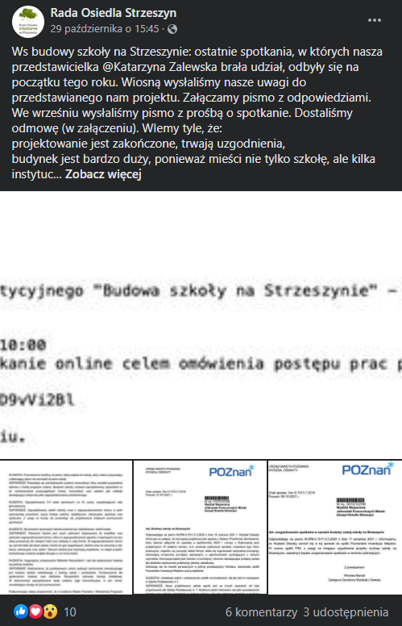

Rys. 4.1. Przykład wykorzystania Facebooka, jako mechanizmu dostarczania aktualnych informacji dla mieszkańców

Jest to publicznie dostępna grupa Rady Osiedla Strzeszyn. Rada współpracuje z władzami Miasta Poznań w celu zabiegania oraz opiniowania inicjatyw podejmowanych na terenie osiedla. Facebook, pomimo że obecnie jest to najpopularniejszy sposób do tego typu działań, nie jest przystosowany do pełnienia roli konsultacyjnych dla jednostek samorządowych. Obarczony jest wieloma wadami, a największą z nich jest całkowity brak weryfikacji autentyczności. Podobne grupy może założyć każdy użytkownik, a takowym stać się może każda osoba lub nawet odpowiednie oprogramowanie. Ponadto, jakość przekazu nie wydaje się być najlepsza, całość informacji zawrzeć można wyłącznie w postaci wpisu z dołączonymi zdjęciami, które (jak widać w środkowej części wycinka) prezentowane są w sposób nieestetyczny (wycinek ekranu nie jest poddany żadnemu rodzajowi obróbki).

Na podstawie owych grup można również probabilistycznie szacować poziom zaangażowania, poprzez reakcję na post oraz komentarze.

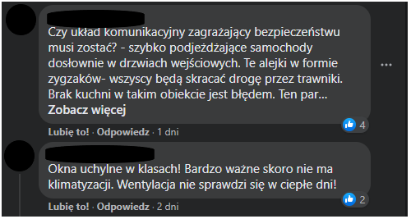

Rys. 4.2. Komentarze spod komunikatu dla mieszkańców (grupa osiedla Strzeszyn na portalu Facebook)

W tym przypadku treść komentarzy wydaje się być merytoryczna, a więc i pochodząca od zainteresowanych tą sprawą osób. Ogólnie jednak przyrównując odzew na informację z liczbą mieszkańców osiedla (prawie 10 tys.) jest on niewielki. Zniechęcać ludzi może brak wiarygodności tego rozwiązania, jak również znane w mediach społecznościowych wyimaginowane i niekończące się dyskusje z osobami celowo podjudzającymi. Określić to można szeroko spopularyzowanymi społecznie w dobie Internetu, amerykańskimi zapożyczeniami, takimi jak hejt[5] czy trolling[6].

W użyciu nie ma też innych, bardziej popularnych narzędzi, stąd stwierdzenie o wysokim zapotrzebowaniu oraz luce w rozwiązaniach software’owych jest prawdziwe. Wszelkie sprawy życia codziennego są sprawami wysokiej wagi, co potęguje zapotrzebowanie, a przynajmniej w myśl zasady suwerenności narodu, należałoby takie działania w jak najszerszym stopniu umożliwiać i rozpowszechniać.

1. **Wymagania i działanie systemu**
   1. **Aktorzy**

W aplikacji SYLKOS występują tylko dwa rodzaje aktorów, co znacznie upraszcza rozumienie jego działania. Pierwszym z nich jest Użytkownik. Jest to osoba, która założyła konto w serwisie, a następnie dołącza do grup, które przykładowo obejmują teren jego zamieszkania (osiedle, dzielnica, miasto itp.) lub jego aktywności (np. klub sportowy).

Drugim typem aktora jest Administrator. Konkretne konta uzyskują specjalne uprawnienia do zarządzania systemem w obszarze wyznaczonych grup. Administratorzy mają za zadanie koordynację projektów, utrzymywanie porządku na forum oraz dbanie o przestrzeganie regulaminu. W założeniu, mają to być przedstawiciele jednostek organizacji społeczno-samorządowych (jednak potencjalnie również pozarządowych), aby móc przekazywać dane dotyczące grup, informacji i głosowań nad projektami do użytkowników. Każda z takich jednostek wyznaczyłaby potencjalnie osobę do koordynacji całego procesu, a z uwagi na prostotę i automatyzacje mechanizmu, jej rola nie byłaby nadto obciążająca dla organizatorów konsultacji społecznych. Osoba ta nie miałaby oczywiście uprawnień do jakiejkolwiek ingerencji w wyniki głosowań.

* 1. **Diagram kontekstu**

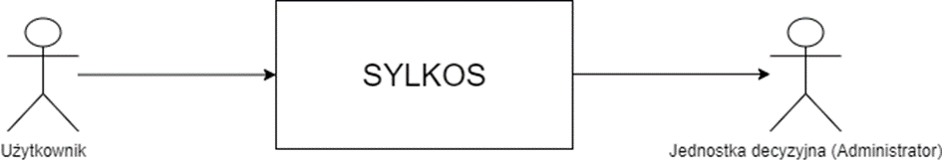

Rys. 5.1. Diagram kontekstu w systemie SYLKOS

Diagram kontekstu ma za zadanie prezentować przepływ danych w procesie. Tak jak wspomniano wyżej: liczba aktorów jest mała, co znacznie upraszcza nie tylko zrozumienie zasady działania systemu, ale również diagram kontekstu. Użytkownik wprowadza dane do systemu poprzez opinie, oceny, oddane głosy czy też potencjalnie zgłaszanie własnych pomysłów na projekty. Serwis SYLKOS przechowuje i przetwarza dane od wszystkich użytkowników, by następnie przekazać je do organizatora konsultacji głosowania za pośrednictwem administratora. W ramach informacji zwrotnej, użytkownicy otrzymują odpowiedź zawierającą końcowe wyniki głosowania nad danymi projektami, jak również wszelkie publiczne opinie i oceny. Dostępność informacji zwrotnej ma szczególne znaczenie dla zachowania wysokiego poziomu transparentności całego procesu.

* 1. **Diagram przypadków użycia**

Przypadkiem użycia nazwany jest ciąg akcji, które system może wykonać poprzez interakcję z aktorami. Pojedynczy przypadek użycia to reprezentant spójnej jednostki funkcjonalności, którą dostarcza system.

Diagram przypadków użycia to graficzne przedstawienie przypadków użycia oraz aktorów w nich występujących. Przedstawia usługi, które system świadczy aktorom, lecz bez wskazywania konkretnych rozwiązań technicznych. Jego celem jest między innymi identyfikacja oraz dokumentacja wymagań [5].

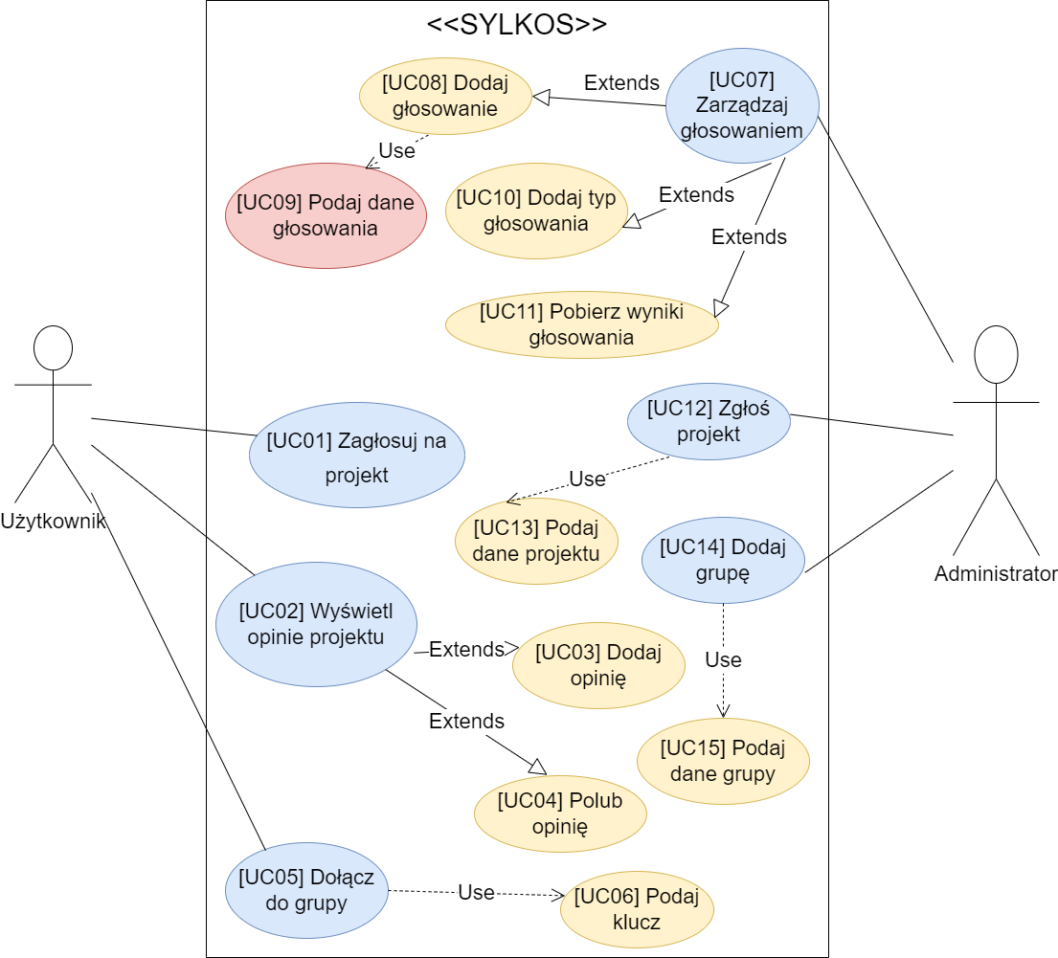

Rys. 5.2. Diagram przypadków użycia dla systemu SYLKOS

Usługi oferowane Użytkownikowi:

* [UC01] Zagłosuj na projekt – najpotrzebniejszy element podczas tworzenia systemu głosowań. Wyzwalany jest, gdy odbiorca wybiera projekt, na który chce oddać głos. W rezultacie, do historii głosowania użytkownika trafia wpis z ID projektu, który wybrał odbiorca;
* [UC02] Wyświetl opinie projektu – każdy użytkownik ma prawo i możliwość posiłkować się opiniami innych użytkowników na temat projektu podczas kreowania swojego poglądu, zdania wokół danej inicjatywy. Omawiany przypadek użycia zwraca odbiorcy widok wraz z wszystkimi zamieszczonymi na jego temat opiniami. Użytkownik będący na tym etapie, może dodatkowo skorzystać z innych funkcjonalności;
  + [UC03] Dodaj opinię – do bazy danych zawierających komentarze innych odbiorców Użytkownik może dodać swoją opinię, korzystając z formularza złożonego z pola tekstowego oraz oceny gwiazdkowej;
  + [UC04] Polub opinię – każdy użytkownik może ocenić opinię kogoś innego za pomocą znaku „+” w przypadku pozytywnego odbioru komentarza lub „-” w przypadku negatywnego odbioru. System przechowuje informację na temat ocen każdego użytkownika;
* [UC05] Dołącz do grupy – w zasadzie najistotniejsza funkcjonalność w systemie SYLKOS. Podział użytkowników na grupy, zależnie np. od ich miejsca zamieszkania, jest podstawą do dalszej interakcji na linii mieszkańcy – władze jednostki organizacji społecznej lub terytorialnej;
  + [UC06] Podaj klucz – Użytkownik, aby dołączyć do grupy, musi wprowadzić klucz, który jest rozdysponowywany przez daną jednostkę. Otrzyma go dopiero po stwierdzeniu faktycznej przynależności do jednostki administrującej dany obszar (działalność). W rezultacie Użytkownik będzie mógł brać udział w całym procesie konsultacji danych projektów procedowanych przez tę jednostkę;

Usługi oferowane Administratorowi:

* [UC07] Zarządzaj głosowaniem – Administrator na polecenie organizatora, którego reprezentuje, zarządza głosowaniem. Od tworzenia i ustawienia parametrów, poprzez zbiór odpowiedzi, aż do zakończenia i prezentacji wyników. Możliwości, które System oferuje administratorom w ramach zarządzania głosowaniem to:
  + [UC08] Dodaj głosowanie – Administrator rozpoczyna proces dodania głosowania. W rezultacie, członkowie wybranej przez niego grupy mogą dokonywać swoich wyborów. Obowiązkową częścią tego procesu jest:
  + [UC09] Podaj dane głosowania – kluczowa część dodawania głosowania. To tutaj Administrator wybiera grupę, którą ma obejmować nowe głosowanie, ustala typ głosowania (np. większościowe lub akceptacyjne), terminy rozpoczęcia i zakończenia oddawania głosów itp. Po ustawieniu wszystkich wymaganych parametrów, głosowanie zostaje dodane do bazy danych Systemu;
  + [UC10] Dodaj typ głosowania – Administrator ma możliwość utworzenia nowego trybu głosowania. Tryby głosowania pozwalają możliwie jak najlepiej dopasować sposób wybrania jednego (bądź kilku) projektu z całego zbioru poddanego rozważaniom. Organizatorzy mogą dzięki temu uzyskać więcej informacji niż tylko to, która inicjatywa jest najbardziej pożądana (w przypadku głosowania większościowego);
  + [UC11] Pobierz wyniki głosowania – Podstawowa funkcjonalność z perspektywy organizatora. Wszelkie analizy głosowań i głosujących rozpoczynają się od zgromadzenia wyników w przystępnej formie;
* [UC12] Zgłoś projekt – Wszelkie projekty mające zostać poddane głosowaniom, zaakceptowane przez jednostkę organizacji społecznej będą dodane do Systemu przez Administratora. W rezultacie baza projektów danej grupy powiększy się o dodaną przez Administratora pozycję;
  + [UC13] Podaj dane projektu – Dodanie nowego projektu wymaga podania danych, mieszczących się w przyjętych normach akceptacyjnych dotyczących ich poprawności. Formularz wymaga między innymi nazwy, potrzebnego budżetu, czy daty ukończenia realizacji danej inicjatywy. W przypadku niespełnienia wymogów poprawności danych, wyświetli się komunikat o wystąpieniem błędu;
* [UC14] Dodaj grupę – Administrator ma możliwość utworzenia przestrzeni w Systemie dla lokalnej społeczności. Jest to również jedna z najważniejszych funkcjonalności w Systemie. W rezultacie, w przestrzeni bazy danych pojawia się kolejna grupa gotowa do przyjmowania nowych członków. Docelowo jednak najsprawniej prowadzona obsługa powinna wyróżniać jednego Administratora odpowiedzialnego za jedną konkretną grupę;
  + [UC15] Podaj dane grupy – Nieodłączną częścią tworzenia nowej grupy jest podanie jej danych. Są to między innymi nazwa czy opis. W razie braku wymaganych danych, pojawi się komunikat o konieczności ich uzupełnienia.

1. **Architektura systemu**
   1. **Schemat bazy danych**
      1. **Diagram encji**

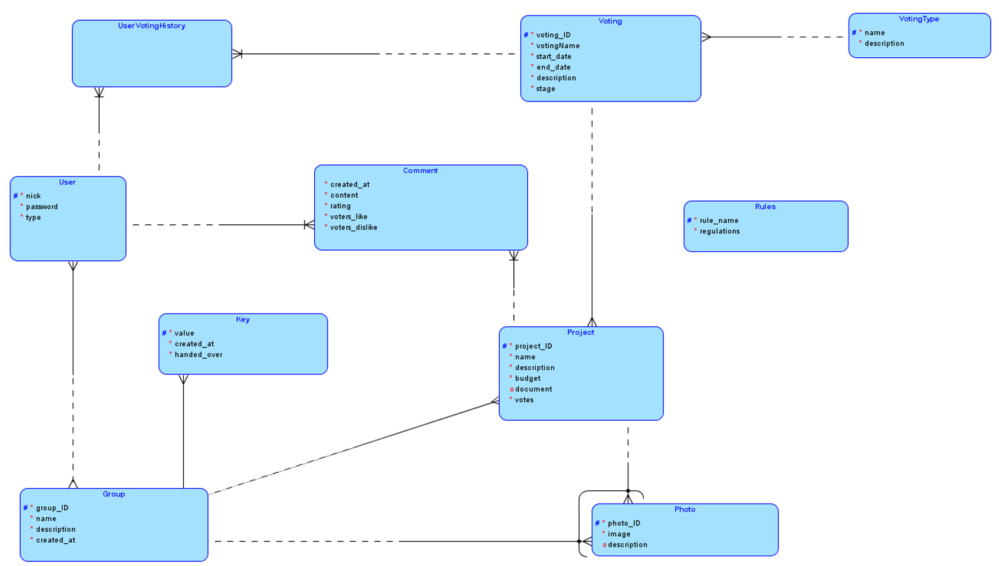

Rys. 6.1. Diagram encji

Powyższy diagram przedstawia encje w bazie danych oraz połączenia pomiędzy nimi. Zależności zostaną omówione w kolejnym podrozdziale przedstawiającym schemat relacyjny. Poniżej zamieszczony został opis encji tworzących bazę danych SYLKOS:

* User – najważniejsza encja w bazie danych. Przedstawia konta użytkowników składające się z loginu (*nicku*), będącego jednocześnie kluczem głównym, (zatem nie mogą istnieć dwa konta o takim samym pseudonimie), hasła oraz typu, który traktuje o tym, czy konto posiada prawa administratora;
* Group – zawiera informacje na temat grupy użytkowników, czyli przestrzeni reprezentującej daną społeczność lokalną. Posiada swoje unikalne ID. Oprócz nazwy, zawiera opis oraz datę utworzenia;
* Project – encja przechowująca informacje na temat projektów, które rozróżniane są za pomocą identyfikatora. Składa się również z nazwy, opisu, przewidzianego budżetu, opcjonalnego atrybutu przechowującego plik, zawierający ewentualne dodatkowe informacje (np. dane czy rysunki techniczne) oraz liczbę uzyskanych głosów;
* Voting – zawiera informacje na temat głosowań w bazie danych. Kluczem głównym jest identyfikator, znajdują się tam także daty rozpoczęcia i zakończenia głosowania, opis (celu i problemu poddawanego głosowaniu) oraz obecny etap, w którym głosowanie się znajduje (nadchodzące, otwarte, zakończone);
* VotingType – przedstawia różne typy, formy głosowań (preferencyjne, wg Bordy, większościowe). Zawiera tylko dwa atrybuty: nazwę i opis. Typy rozróżniane są na podstawie ich nazw, są one unikalne;
* Comment – przechowuje komentarze użytkowników na temat projektów. Zawiera takie atrybuty jak *content*, czyli treść, *created_at*, czyli data utworzenia, *rating* tj. ocena w skali od 0 do 5 z krokiem 0,5 oraz dwa inne przechowujące informację dotyczącą liczby ocen pozytywnych i negatywnych danego komentarza uzyskanych od innych udzielających się osób;
* Photo – przechowuje galerię zdjęć. Każdy rekord zawiera identyfikator, a także oczywiście instancję załadowanego pliku. Dodatkowo, jest jeszcze atrybut opis, który nie jest obowiązkowy do prawidłowego dodania do bazy. Encja *Photo* nie jest obowiązkową częścią Projektu czy Grupy, ale należy zaznaczyć, że gdy jej obiekt jest już dodawany, może przynależeć tylko do jednego z wyżej wymienionych;
* UserVotingHistory – encja tworząca historię głosowań każdego użytkownika. Dzięki niej użytkownik może sprawdzić na swoim profilu, na które projekty oddał głosy;
* Key – przechowuje klucze dostępu do Grupy. Każdy klucz jest unikalny, więc na podstawie atrybutu *value* można je między sobą rozróżnić. Oprócz *value*, znajdują się także atrybuty *created_at* prezentujący datę wygenerowania oraz *handed_over*, który przechowuję informację o tym, czy klucz został przekazany użytkownikowi (wykorzystany);
* Rules – encja przechowująca treści zasad i regulaminów obowiązujących użytkowników w systemie. Atrybut *rule_name* jest elementem rozróżniającym, ponieważ nazwa każdej zasady jest unikalna. Drugim z atrybutów, *regulations*, przechowuje już samą treść danej zasady, regulaminu czy regulacji.  
    
    
  + 1. **Diagram relacyjny**

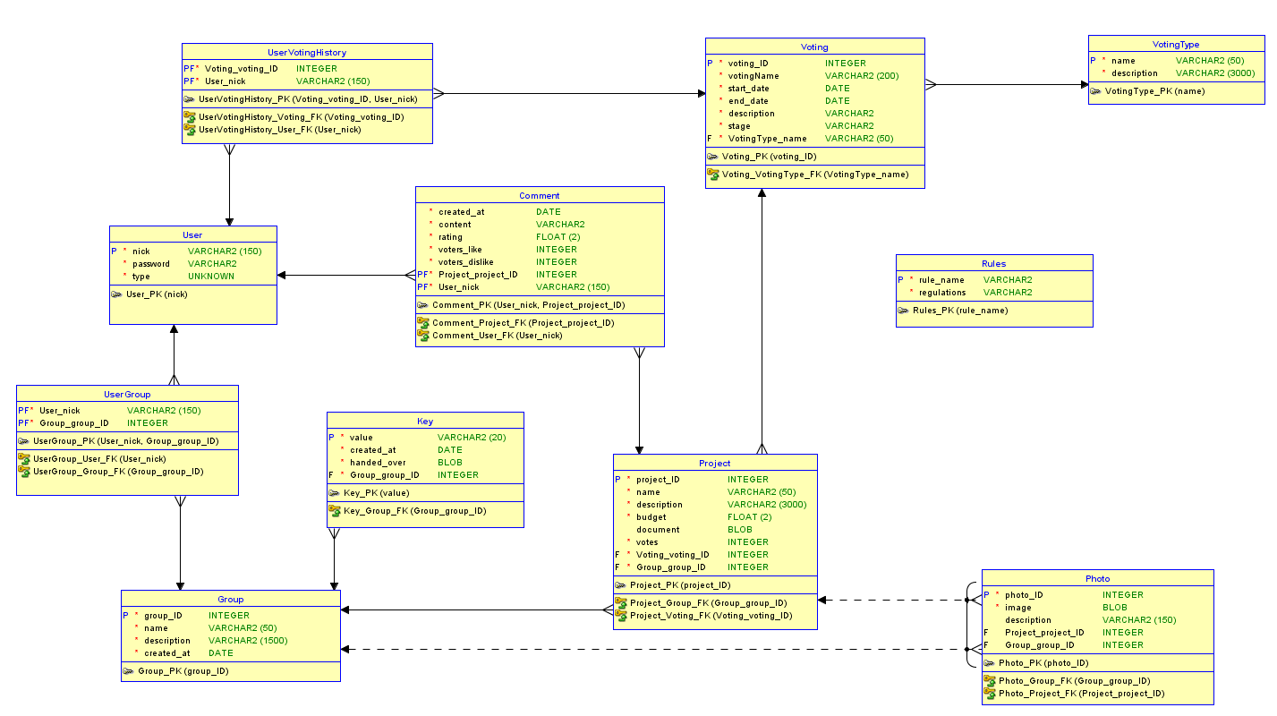

Rys. 6.2. Schemat bazy danych projektu SYLKOS

Baza danych składa się z jedenastu tabel. Zawiera informacje między innymi na temat użytkowników, projektów czy grup użytkowników. Dzięki odpowiednim relacjom, baza przechowuje historię głosowania użytkowników, co pozwala każdemu z nich podejrzeć, które z projektów najbardziej przypadły im do gustu. Oprócz atrybutów zawartych w diagramie encji, tabele zawierają pola pomocnicze oraz klucze główne i obce definiujące odpowiednie połączenia i relacje.

Dane na temat przynależności użytkowników do grup opisuje tabela *UserGroup*. Każdy jej rekord jest unikalny, ponieważ tworzą go nazwa użytkownika oraz ID grupy, do której należy. W praktyce oznacza to, że żadne konto nie może zostać dopisane do tej samej społeczności dwukrotnie.

Każdy użytkownik może skomentować projekt maksymalnie jednym wpisem. Stąd też unikalny klucz do każdego komentarza, stworzony z ID projektu i nazwy użytkownika. Nie ma możliwości dodania do bazy komentarzy wpisu o tym samym kluczu. Sytuacja taka mogłaby wystąpić, gdyby użytkownik chciał wstawić drugi komentarz w ramach tego samego projektu.

* 1. **Komunikacja frontendu i backendu**

Zanim zostanie wytłumaczone to, w jaki sposób część frontendowa aplikacja łączy się z backendową, należy zdefiniować podstawowe pojęcia.

REST (ang. *Representational State Transfer*) jest formatem przekazywania danych wykorzystywanym w pośrednictwie pomiędzy klientem a serwerem. Format skonstruowany jest tak, aby obie strony potrafiły zrozumieć i przetworzyć dane. REST stał się bardzo popularnym rozwiązaniem architektonicznym dzięki swojej prostocie, szybkości i uniwersalności, a jego implementacja jest możliwa w wielu językach [6].

API (ang. *Application Programming Interface*) to zwyczajny pośrednik, którzy otrzymuje dane od klienta i przekazuje je do serwera (i w drugą stronę), wykorzystując wybrany format prezentowania danych [7].

System SYLKOS w komunikacji pomiędzy swoimi warstwami wykorzystuje właśnie REST API. Serwer wystawia je w formacie JSON, a warstwa działająca po stronie przeglądarki odpowiednio go interpretuje i przekazuje w formie wizualnej rezultat użytkownikowi końcowemu. Przy wystawianiu API, stosowana była zrozumiała i jednoznaczna konwencja nazewnictwa konkretnych URI[7]. Przykładowo dla projektów było to */api/projects/<id>* i analogicznie dla pozostałych zasobów. Chociażby w przypadku komentarzy rozszerzane było to tylko poprzez odpowiednie dodanie kolejnego przekierowania na końcu, czyli dla wskazanego wyżej przykładu *…/comments*.

Poniższy zrzut ekrany przedstawia przykładowe API do wymiany informacji dotyczących projektów o wskazanym identyfikatorze (ID):

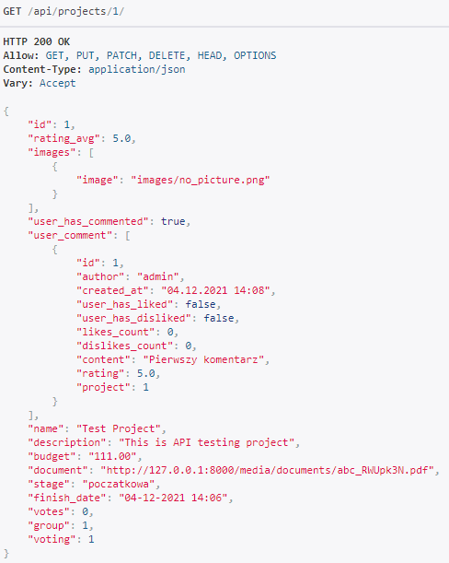

Rys. 6.3. Przykładowe API w formacie JSON dla projektu o id=1

Sam plik w formacie JSON ma jednoznaczną strukturę, powodując zgodność formatu przy każdorazowej wymianie danych. Zawiera również więcej informacji i pól niż same modele. Jest to konieczne z uwagi na przekazywanie danych wyznaczanych na podstawie danych pierwotnych, np. średnia ocena projektu (*rating_avg*) liczona z pojedynczych ocen konkretnych użytkowników. Za uzupełnianie powyższych informacji i wystawianie API w formie JSON odpowiedzialny jest specjalny plik *serializer.py*, bazujący na danych z pliku definiującego modele (klasy) *models.py* (więcej informacji na ten temat znajduje się w rozdziale 7.).

1. **Kod i oprogramowanie**
   1. **Zaimplementowane rodzaje głosowań**

Teoria wyboru społecznego zajmuje się analizą zbiorowego podejmowania decyzji. Określa warunki, jakie muszą być spełnione lub jakie nie są spełniane w różnych metodach podejmowania decyzji zbiorowych. Definiuje również ogólne cechy różnych metod podejmowania decyzji oraz ma charakter normatywny [8].

Zadaniem jednostki organizacji społecznej jest między innymi wychodzenie naprzeciw potrzebom mieszkańców należących do tych jednostek. W związku z tym powstała instytucja konsultacji społecznych. Wszelkie pomysły, prośby, uwagi czy też zażalenia kierowane w stronę przedstawicieli władz lokalnych powinny zostać poddane dosyć szczegółowej analizie. Oczywistym jest, że większość mieszkańców specjalistami w zakresie zarządzania lokalną społecznością nie jest i nierzadko padające pomysły mogą być niemożliwe do zrealizowania, a wręcz absurdalne. Ich oceną zajmują się władze w porozumieniu z ekonomistami, analitykami, a także psychologami. Grona doradzających ekspertów zazwyczaj są dość szerokie.

System SYLKOS w ramach poprawienia dostępności narzędzi umożliwiających skuteczniejszą analizę potrzeb mieszkańców, a tym samym ciągły rozwój gałęzi konsultacji społecznych, zawiera różne metody głosowania nad projektami zgodne z teorią społecznego wyboru.

* + 1. **Głosowanie większościowe**

Głosowanie większościowe (ang. *plurality rule*) – najprostszy i zarazem najbardziej rozpowszechniony system głosowania, w którym wygrywa tylko jeden projekt (kandydat) z największą łączną liczbą głosów. Głosujący z dostępnych opcji zawsze wybrać może tylko jedną.

System większościowy jest jednocześnie jedynym systemem spełniającym warunki anonimowości (równowagi głosów), neutralności (nierozróżnialności wariantów) oraz monotoniczności (nieuwzględniany jest ranking, przez co awans zwycięzcy w czyimś rankingu nie zmieni końcowego wyniku) [9].

* + 1. **Głosowanie akceptacyjne**

Głosowanie akceptacyjne (ang. *approval voting*) – uczestnicy głosowania stoją przed wyborem podzbioru wariantów o maksymalnej wielkości [10]. Głosujący może wybrać od 0 (głos nieważny) do *n* (ustalone maksimum, jednak mniejsze niż liczba wszystkich możliwych wyborów) projektów z podanej listy. Każdy z wybranych wariantów otrzymuje jeden punkt. Zwycięża projekt, który otrzymał największą liczbę punktów, czyli de facto wartość określającą liczbę wystąpień w podzbiorach wybierających. Każdy przyznawany punkt ma taką samą wagę. Wskazuje się zatem projekty przez daną osobę akceptowalne (tolerowane), jednak bez określenia, które z jaką mocą.

* + 1. **Głosowanie według Bordy**

Głosowanie wg. Bordy – każdy wybierający szereguje wszystkie projekty przyznając im w swoim rankingu punkty (wybór najbardziej odpowiadający potrzebom głosującego – najwięcej punktów). Wygrywa wariant z największą sumaryczną liczbą punktów [11]. Jeśli projektów jest *n*, to przyznawanie punków zaczyna się malejąco od *n-1*, aż do 0. Może zatem wystąpić tutaj pewien paradoks w postaci wygranej projektu, który nie został wskazany jako najlepszy przez żadnego z głosujących, a zajmował jedynie wysokie (nie pierwsze) miejsca u wszystkich. Daje to w teorii bardzo zbalansowany rezultat kompromisu wyborczego.

Przykładowo, jeżeli w głosowaniu wybiera się spośród pięciu projektów, to przyznaje się odpowiednio im 4, 3, 2, 1 i 0 punktów w zależności od preferencji, co do nich (im więcej punktów tym większe poparcie dla projektu). Zwycięski projekt to oczywiście ten, z największą sumaryczną liczbą punktów.

O ile taka organizacja głosowań czy wyborów generuje wyższe koszty, o tyle dostarcza więcej informacji dla analityków. Utworzony ranking pokazuje nie tylko, który projekt jest najbardziej odpowiedni dla wszystkich, ale również podzbiór projektów, które mieszkańcy chcieliby, żeby powstały. Na tym etapie można dostrzec już przewagę w głosowaniu tą metodą nad systemem większościowym, gdyż w przypadku projektów, można wyróżnić podzbiory projektów z różną mocą poparcia społecznego, a ponadto dokładne rozbieżności w poparciu konkretnych projektów (różnice punktowe).

Tabela 7.1. Zestawienie zaimplementowanych metod głosowań

|  |  |  |  |
| --- | --- | --- | --- |
| **Kryterium\Głosowanie** | **Większościowe [9]** | **Akceptacyjne** | **Wg Bordy [12]** |
| Metoda | Większościowa | Oparta na konsensusie | |
| Zwycięzca | Największa liczba głosów | | Największa suma punktów z rankingów |
| Opis | Wybór jednego projektu | Wybór podzbioru równoważnych projektów o określonej maksymalnej wielkości | Uszeregowanie wszystkich projektów w rankingu preferencyjnym |
| Cechy | Ignorowanie całego rankingu | Wybrane podzbiory pozwalają określić warianty nie tylko wg preferencji, ale także umożliwiające kompromis | Nie zawsze wygrywa wariant, który uzyskał pierwsze miejsce w największej liczbie rankingów |
| Częste grupowanie głosów między dwoma najpopularniejszymi opcjami |
| Rozłożenie głosów wśród podobnych wariantów | W razie wycofania wariantu z głosowania, preferencje głosującego nie przepadają; odliczone zostaną głosy na wycofany projekt | Preferowane są opcje dostatecznie uniwersalne dla większości głosujących |
| Najwyższa skuteczność dla wyboru binarnego | Wysoka skuteczność dla wyboru zbioru | Najskuteczniejsze do utworzenia rankingu |

Do opisanych powyżej metod przeprowadzania głosowań, można dołączyć anonimowe ankiety, pytające na przykład o wiek i płeć głosującego lub chociażby o posiadanie zwierząt. Oczywiście, w ramach ochrony danych osobowych, nadesłane ankiety nie będą łączone w żaden sposób z profilami osób, które je wysłały. Kwestionariusze mają na celu wizualizację struktury danej społeczności lokalnej, co jest częścią analizy społeczności. Dzięki temu, zgłaszane w przyszłości projekty można w większym stopniu dostosowywać pod potencjalne potrzeby mieszkańców. Zestawione wyniki można skonfrontować z profilami na przykład standardowej rodziny, młodego małżeństwa czy małżeństwa z dłuższym stażem. Każda grupa na pewno będzie miała inne potrzeby życiowe oraz oczekiwania na temat działań władz lokalnych.

Architektura systemu umożliwia łatwe rozwinięcie i dodawanie kolejnych typów głosowań co może znacznie zwiększyć potencjalne możliwości w przyszłości i jeszcze poszerzyć oferowane usługi.

* 1. **Konwencja pisania kodu i struktura plików**

Ujednolicona została także forma i stylistyka pisania kodu, zarówno w Pythonie jak i JavaScripcie. W przypadku konwencji nazewnictwa zmiennych stosowana była konwencja typu Snakecase[8]. Natomiast dla nazw funkcji i metod w zależności od ich umiejscowienia i roli konwencja camelCase[9] lub Snakecase, a nazwy klas (nie klas CSS-a) w konwencji nazewniczej typu Pascalcase[10]. Całość kodu po stronie backendowej pisana była obiektowo (ang. *OOP – Object Oriented Programming*). W przypadku kodu frontendowego nie był stosowany TypeScript, jednak sam kod odpowiedzialny za frontend podzielony był na komponenty dedykowane poszczególnym elementom do wyświetlenia. Dla dodatkowej przejrzystości stosowane były komentarze, a same nazewnictwo było samo opisujące się. W ramach komunikacji między programistami w fazie implementacji dodatkowo określane były fragmenty TODO komunikujące istotne funkcjonalnie aspekty, które być może wymagają jeszcze dopracowania i rozważanie w przyszłości. Całość kodu pisana była w języku angielskim.

W przypadku komponentów Vue.js, możliwe było ich wielokrotne wykorzystywanie, co znacznie przyspieszyło tworzenie kodu.

Przy tworzeniu aplikacji webowej istotnym elementem jest również struktura plików, która oprócz logicznie określonych zależności i powiązań musi zostać również dopasowana do używanej technologii (w tym frameworków). W najbardziej ogólnym ujęciu, tzn. bez zagnieżdżeń przedstawiona jest ona na rysunku 7.1. Znajdują się tam pliki konfiguracyjne, bazodanowe oraz niezbędne do korzystania z *Gita*.

Zagłębiając się dalej w strukturę folderów, zostaje wprowadzane rozróżnienie przede wszystkim na część frontend oraz backend (wszystko, co nie jest frontendem jest backendem). Następuje również rozróżnienie do obsługi logiki związanej z głosowaniami (*voting*) oraz użytkownikami (*users*). Są to aspekty niezależne od siebie, obsługa użytkowników odpowiedzialna jest za autoryzację, weryfikację uprawnień, logowanie itd., a cała reszta, z uwagi na charakter pisanej aplikacji, jest związana z obsługą procesu konsultacji (nazwanego roboczo *voting*). W ramach kolejnych struktur pliku zapewnione są wszystkie definicje jak i deklaracje modeli, co jest widoczne na rysunku 7.5. Widać tam również osobny podkatalog dla samego API, którego wystawianie i obsługa charakteryzuje się już bardziej na określeniu konkretnych powiązań URL czy też tego, co i w jakiej kolejności ma zostać wyświetlone w formie pliku JSON.

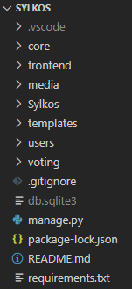

Rys. 7.1. Ogólna struktura plików w projekcie

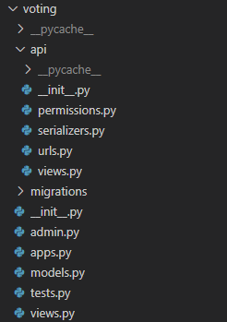

Rys. 7.2. Zagłębienie w katalog obsługi logiki konsultacji i wystawiania API.

Powyższe rysunki pokazują hierarchiczną strukturę Django oraz całego projektu (pliki konfiguracyjne umożliwiające łączenie). Podobna struktura plików była również stosowana dla Vue.js. Jej odzwierciedlenie obrazuje poniższy rysunek.

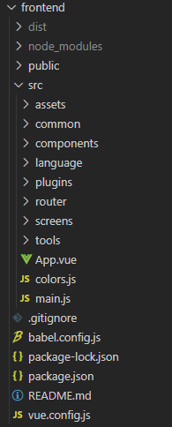

Rys. 7.3. Struktura plików i folderów dla Vue.js (frontend)

Najważniejszym folderem jest w tym przypadku rozwinięty już na rysunku folder *src*, w którym znajduje się cały kod źródłowy.

* 1. **Bezpieczeństwo**
     1. **Odporność na ataki**

Wybór Django już z początku miał na celu zapewnienie wysokiego poziomu bezpieczeństwa. Jest to framework, który prawdopodobnie daje jedne z największych możliwości ochrony z obecnie dostępnych.  Odpowiednio stosowany zapewnia wysoki poziom zabezpieczeń przed takimi zagrożeniami jak: atak XSS[11], atak CSRF[12], atak typu Clickjacking[13] czy SQL injection[14].

Jednak systemy czy technologie same w sobie nigdy nie zapewnią pełnego bezpieczeństwa, odpowiadają za to programiści oraz użytkownicy. Dlatego też na końcowym etapie przeprowadzona została symulacja najczęściej występującego rodzaju ataku na systemy webowe, czyli atak SQL injection.

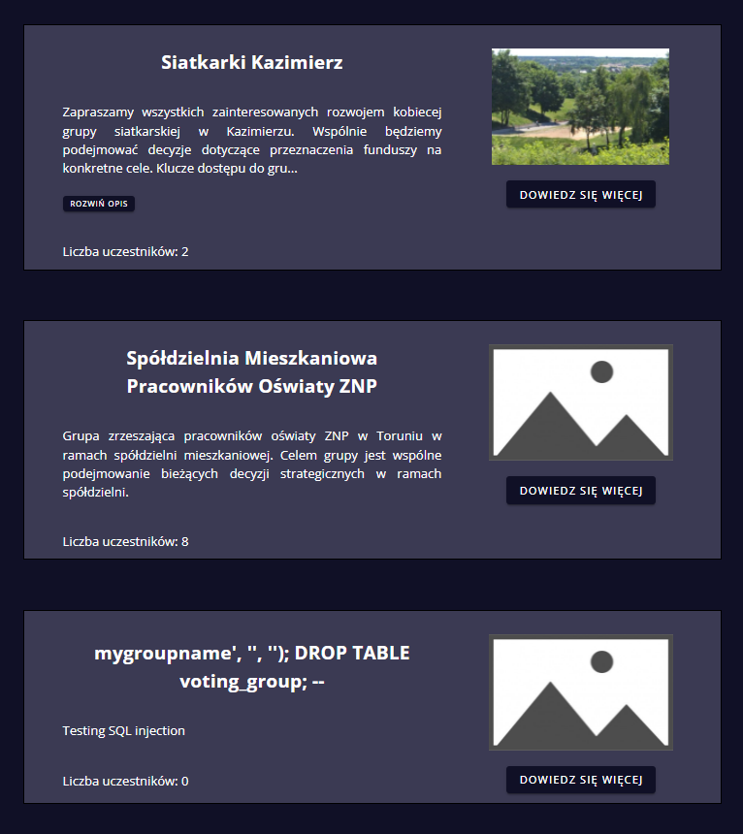

Rys. 7.4. Testowanie bezpieczeństwa poprzez wprowadzenie polecenia „(…) DROP TABLE (…)” w formularzu

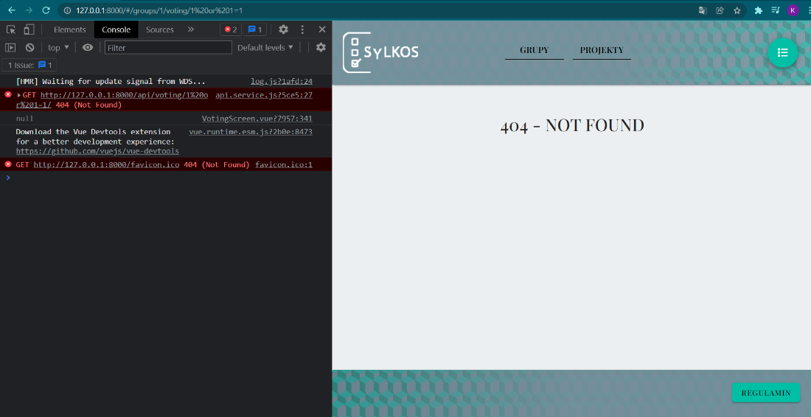

Rys. 7.5. Testowanie bezpieczeństwa poprzez zmianę adresu URL

Próba ataku zakończyła się niepowodzeniem potencjalnego hackera. W kodzie stosowano wyłącznie sparametryzowane zapytania do bazy danych o wyższym poziomie abstrakcji, co skutecznie uniemożliwia wykonanie w jakiejkolwiek formie czystego kodu SQL. W pierwszym przypadku polecenie usuwające bazę danych zinterpretowane zostało jako klasyczne pole tekstowe (typ string). Natomiast w drugim zmodyfikowany URL mający wstrzyknąć do ewentualnego warunku WHERE w SQL wartość zawsze prawdziwą (1=1), aby uzyskać wszystkie rekordy, nie został w jakikolwiek sposób zinterpretowany czy wykonany.

* + 1. **Autoryzacja użytkowników**

Jest to jeden z najważniejszych elementów całej aplikacji. Zgodnie z projektem każdy użytkownik musi być zautoryzowany w sposób jednoznaczny i dający gwarancję jego przynależności do wskazanej jednostki, czyli odpowiedniej grupy w systemie. Dzięki temu wpisy jak i wyniki głosowania są wiarygodne i mogą być traktowane poważnie.

Autoryzacja wprowadzona jest na poziomie grup. Każda z nich posiada swój unikalny zestaw kluczy weryfikacyjnych. Cały zbiór kluczy przekazywany jest do administratora grupy w momencie jej tworzenia i to on odpowiedzialny jest za ich prawidłowe rozdystrybuowanie (może je w dowolnej chwili i ilości pobrać). Tak jak zostało wspomniane, system SYLKOS nie może być obecnie administratorem danych osobowych, a więc całość tego procesu została przełożona na poszczególne jednostki administracyjne, które na mocy prawa takie zdolności posiadają.

Każdy klucz złożony jest z 16 znaków (wielkich lub małych liter i cyfr), co daje 62^16 różnych kombinacji, czyli 4,7672402e+28 unikalnych kluczy, każdy z nich jest jednorazowego użytku. Jest to liczba dająca praktycznie całkowitą pewność prawidłowej autoryzacji. Liczba kluczy w ramach poszczególnych grup może się różnić w zależności od ich liczebności i zgłaszanego zapotrzebowania, domyślnie jest to 1 tys. kluczy na grupę generowanych losowo.

* 1. **Testowanie**

W ramach sprawdzania poprawności działania systemu przeprowadzone zostały serie testów poprawności.

* + 1. **Testy jednostkowe**

Do każdej z zaimplementowanych metod głosowania (większościowe, akceptacyjne, Bordy) zaaplikowano dwa testy. Tworzona jest tymczasowa baza danych, która zostaje usunięta zaraz po wykonaniu, niezależnie od ich wyników.

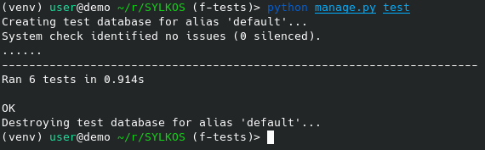

Rys. 7.6. Testy zakończone powodzeniem

Powyższy rysunek prezentuje zrzut ekranu po zakończonych wynikiem pozytywnym testach.

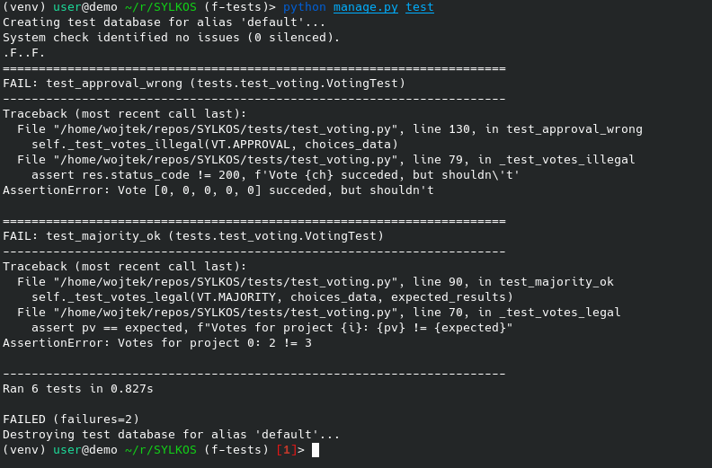

Rys. 7.7. Testy zakończone niepowodzeniem

Powyższa grafika przedstawia zawartość konsoli po uruchomieniu testów ze zmienionymi parametrami. Symbolika .F..F. oznacza, że drugi i piąty w kolejności test zakończyły się z negatywnym skutkiem (ang. *Failure*). Te konkretne przypadki zostały opisane wraz z przyczyną niepowodzenia. W pierwszym z nich błąd polega na tym, że pięć biorących udział w głosowaniu metodą akceptacyjną projektów, otrzymało po 0 głosów, co oznacza głos nieważny. System sklasyfikował ten konkretny głos inaczej, co spowodowało porażkę testu. Jak się okazało, przygotowanie testów pozwoliło znaleźć błąd w algorytmie sprawdzającym ważność oddanych głosów. Drugie z niepowodzeń jest spowodowane rozbieżnością pomiędzy oczekiwanym wynikiem metody zliczającej a jej faktycznym rezultatem (test oczekiwał trzech uzyskanych głosów, a dotarły tylko dwa).

* + 1. **Testy manualne**

Ten rodzaj testów przeprowadzany był regularnie w ramach naturalnego procesu powstawania kolejnych funkcji oprogramowania. Każda osoba dodająca daną funkcjonalność odpowiedzialna była za jej ręczne przetestowanie, zwłaszcza dla kilku krytycznych (skrajnych) przypadków. Wykonano też w wspomniane w powyższym podrozdziale testy bezpieczeństwa symulujące ataki hackerskie.

Ponadto w końcowych etapach pracy każdy członek zespołu poddawał system pod indywidualnie określone testy. System przekazany był również do przetestowania kilku osobom trzecim w celu sprawdzenia jego intuicyjności.

* 1. **Aspekt wymogów technicznych**

System można obsługiwać za pomocą przeglądarek internetowych (lub ich adekwatnych odpowiedników, w zależności od systemu operacyjnego) takich jak: Google Chrome, Mozilla Firefox, Opera, Internet Explorer czy Microsoft Edge w wersjach i standardach obsługujących HTML5, CSS3 oraz JavaScript.

W przypadku umieszczenia systemu na serwerze, należy spełnić pewne wymagania dotyczące wersji odpowiednich bibliotek. Wszystkie dane i szczegóły techniczne możliwe są do uzyskania po poproszeniu i pozytywnym rozpatrzeniu prośby przez właścicieli.

1. **Użytkowanie systemu**
   1. **Wygląd i działanie**

W ramach zaprezentowania funkcjonalności systemu, zostały przygotowane realne scenariusze działania. Całość przedstawiona jest w trybie ciemnym (ang. *dark mode*), chociaż dostępny jest także kontrastowy tryb jasny (ang. *light mode*). Poza wyborem palety barw, użytkownicy mają możliwość przełączać się pomiędzy polską i angielską wersją językową. Aplikacja stworzona jest nie tylko do korzystania na komputerach stacjonarnych. Jedną z jej cech jest pełna responsywność na urządzeniach mobilnych.

Początkowym krokiem jest logowanie, rejestracja lub wybranie trybu gościa, dzięki któremu można przeglądać grupy i projekty.

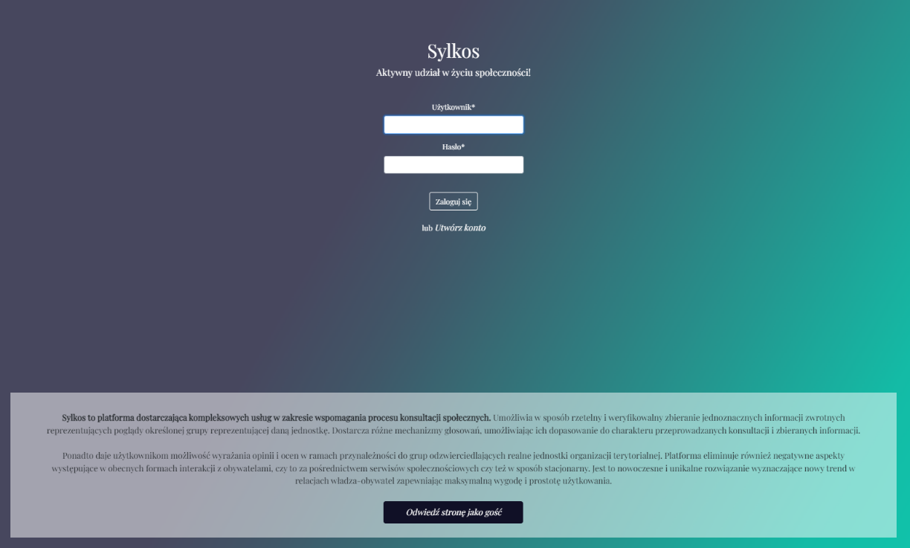

Rys. 8.1. Panel logowania do aplikacji SYLKOS

Na powyższej grafice zaprezentowany jest klasyczny formularz logowania. U dołu strony znajduje się krótka notka charakteryzująca system wraz z zawartą informacją o możliwości „zwiedzania” serwisu w ramach trybu gościa. Oczywiście odwiedzający pozbawiony jest możliwości interakcji poprzez głosowanie, ocenianie czy opiniowanie.

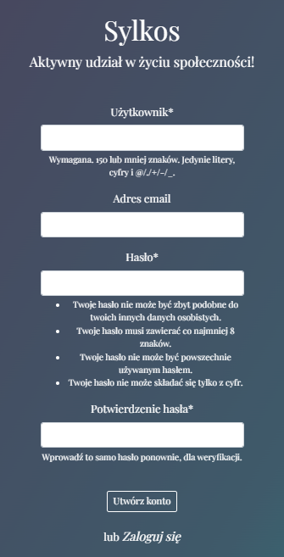

Rys. 8.2. Rejestracja konta użytkownika w systemie SYLKOS

Formularz rejestracji użytkownika składa się z pola z nazwą użytkownika, adresem e-mail oraz hasłem (wraz z potwierdzeniem hasła). Należy te dane podać, by móc aktywnie udzielać się w serwisie SYLKOS. Wszystkie dane muszę spełniać pewne wymogi poprawności. Nazwa użytkownika musi być unikalna, e-mail mieć rzeczywistą składnię, a hasło spełniać podstawowe wymogi bezpieczeństwa.

Pierwszym scenariuszem będzie wybór projektów w głosowaniu metodą Bordy. Użytkownik jest mieszkańcem spółdzielni o nazwie „Spółdzielnia Mieszkaniowa Pracowników Oświaty ZNP” i należy do grupy związanej z tą społecznością. Władze tej jednostki zadecydowały o zagospodarowaniu pozostałej w rozliczeniu rocznym kwoty w wysokości 80 tys. zł. W związku z tym utworzone zostało głosowanie, w którym interesanci szeregują projekty według swoich preferencji. Wybrany zostanie jeden lub więcej, zależnie od tego czy suma wymaganych do realizacji budżetów przekroczy dostępne fundusze.

Po skutecznym zalogowaniu się, użytkownik ujrzy ekran główny.

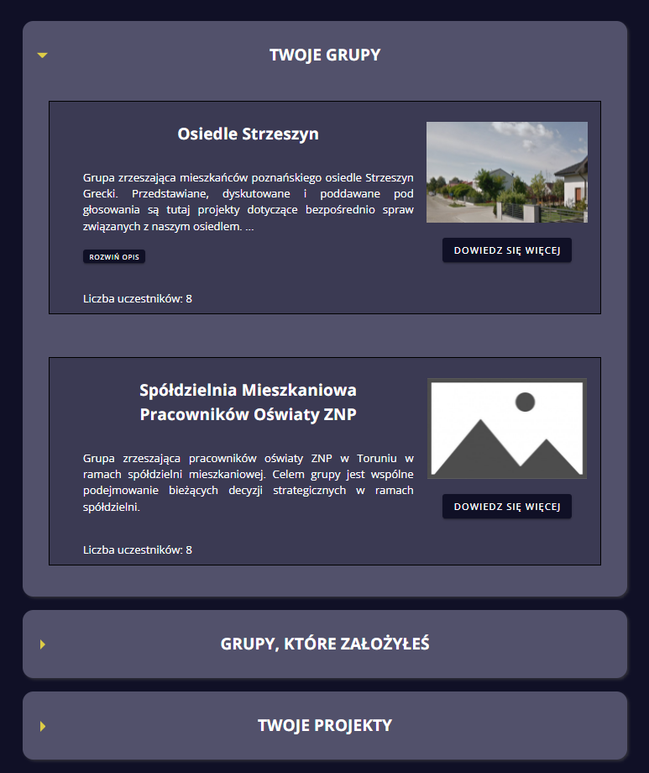

Rys. 8.3. Ekran główny widoczny po zalogowaniu

Użytkownikowi ukaże się panel, z którego może dalej przejść do wybranych podstron. Tak, jak widać na powyższej grafice, korzystający z systemu ma rozdzielone grupy, do których dołączył od tych, przez niego stworzonych (wtedy nabywa prawa Administratora dla danej grupy). W celu wzięcia udziału w wyżej opisanym głosowaniu, należy wybrać odpowiednią grupę, czyli w tym przypadku tą drugą i kliknąć przycisk „Dowiedz się więcej”. Każda z instancji grup zawiera oprócz nazwy opis, liczbę uczestników (członków), a także opcjonalną grafikę przedstawiającą daną społeczność.

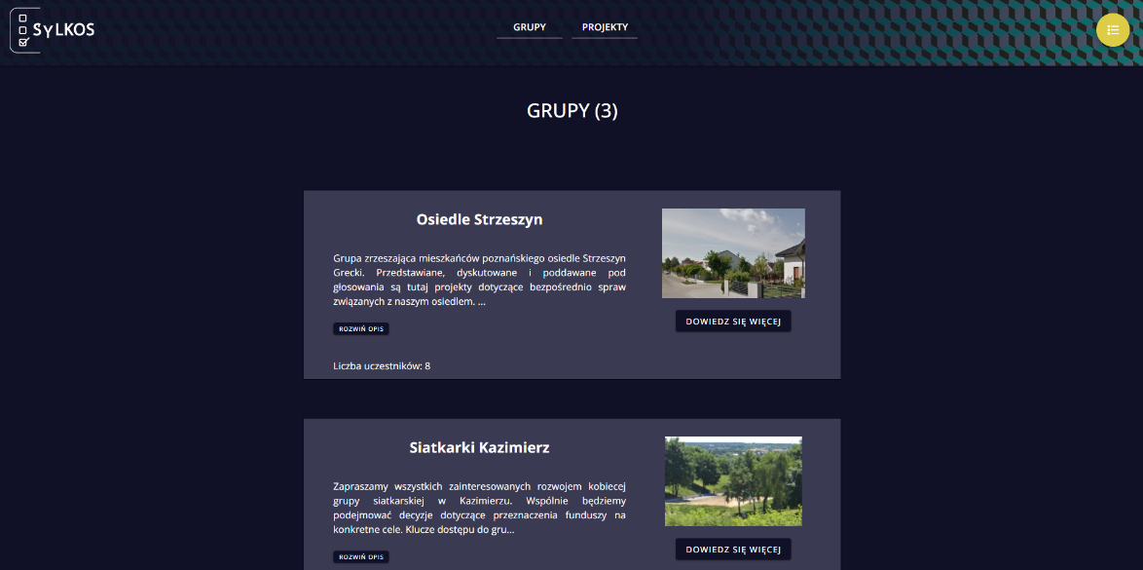

Rys. 8.4. Widok podstrony grup

Podobny efekt (wejście do odpowiedniej grupy) można uzyskać, wybierając zakładkę „Grupy” na pasku zakładek w wersji desktopowej aplikacji. Użytkownik zobaczy wylistowane grupy, do których należy. Należy nacisnąć przycisk „Dowiedz się więcej” na tej, do której podstrony użytkownik chce wejść.

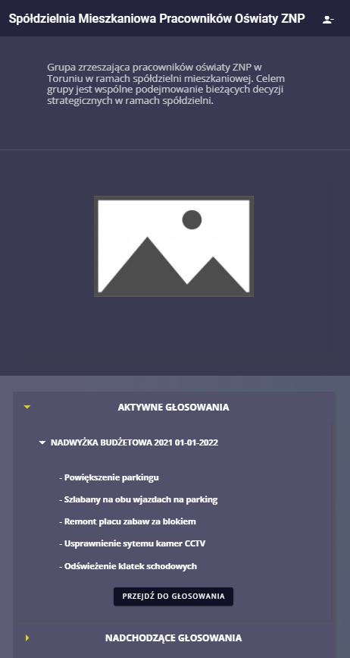

Rys. 8.5. Widok szczegółowych informacji o grupie

Po wybraniu odpowiedniej grupy, użytkownikowi ukaże się okienko z informacjami o niej. W celu realizacji scenariusza należy nacisnąć przycisk „Przejdź do głosowania” przy odpowiednim głosowaniu w zakładce „Aktywne głosowania” tak, jak na grafice 8.5. Nastąpi przeniesienie do panelu głosowania.

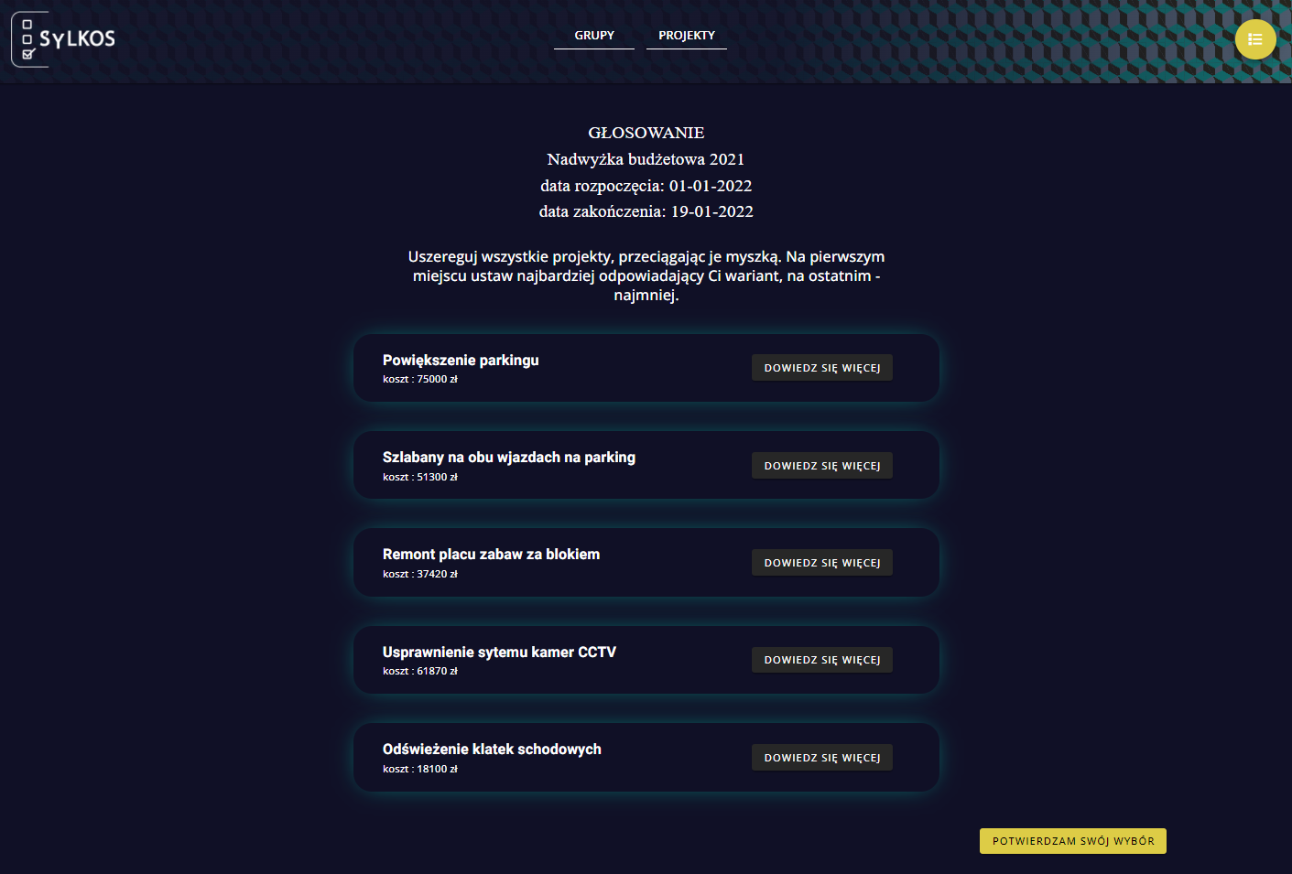

Rys. 8.6. Widok panelu głosowania metodą Bordy

Tak, jak widać na powyższej grafice, na podstronie znajdują się najważniejsze informacje dotyczące głosowania, instrukcja obsługi oraz wylistowane projekty wraz z możliwością poznania bliżej każdej z inicjatyw biorących udział w wyborach. Rysunek 8.7. przedstawia szczegółowe informacje dotyczące jednego z projektów.

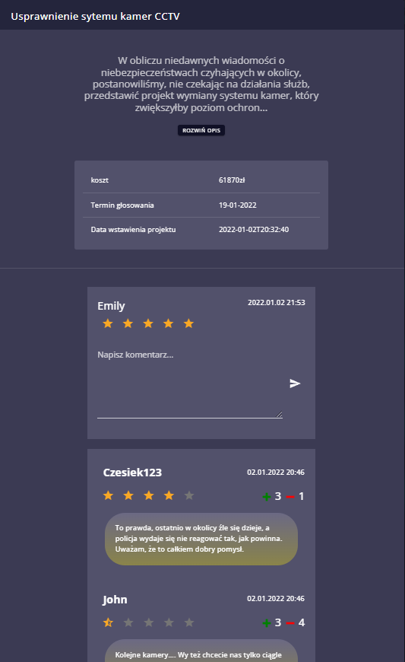

Rys. 8.7. Widok szczegółowych danych odnośnie projektu

Każdy użytkownik ma możliwość pozytywnego lub negatywnego ocenienia wszystkich komentarzy. Sam może również zostawić maksymalnie jeden wpis pod każdym projektem wraz z oceną danej inicjatywy w skali od 0 do 5 z krokiem 0,5. Zatwierdzony przez użytkownika głos z uszeregowanymi projektami (zgodnie z metodą wybraną przez autora głosowania) jest zaprezentowany na rysunku 8.8.

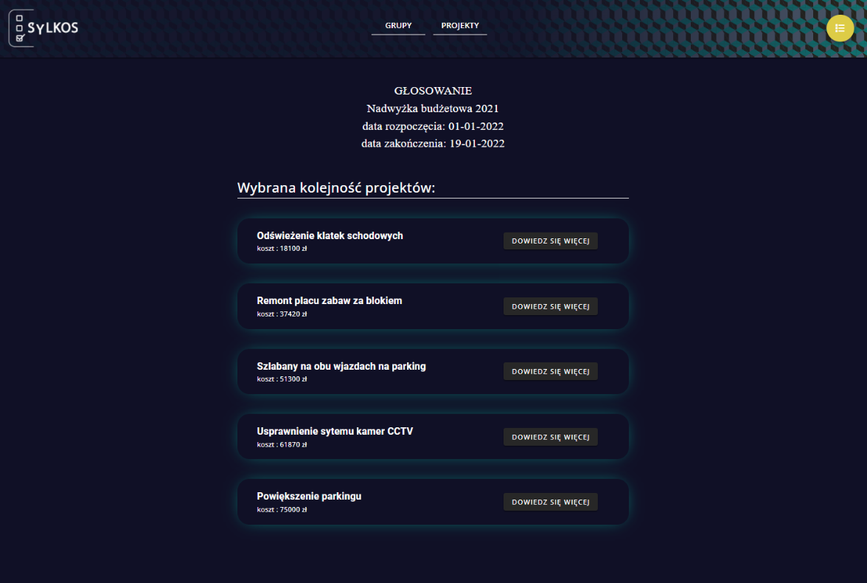

Rys. 8.8. Widok zatwierdzonego głosu

Po upłynięciu terminu oddawania głosów, każda osoba ma możliwość poznania wyników. Projekty są szeregowane malejąco na podstawie uzyskanych punktów tak, jak na grafice 8.9.

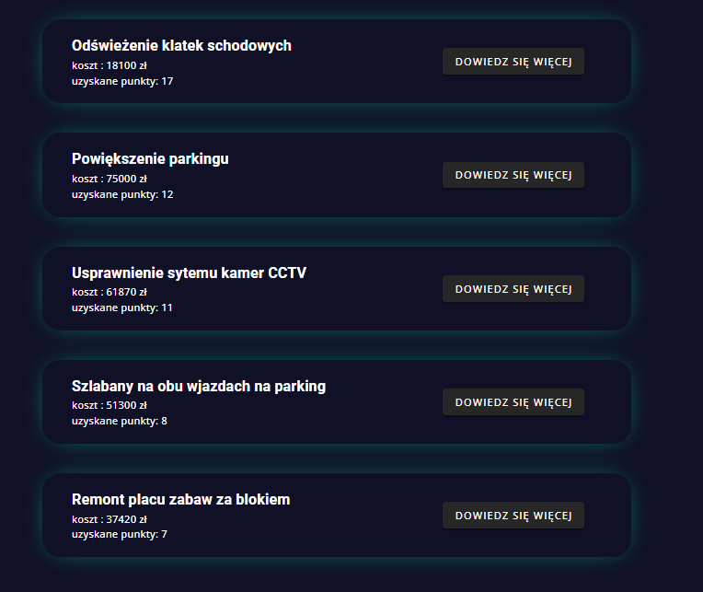

Rys. 8.9. Wyniki głosowania

Zwycięską inicjatywą okazało się Odświeżenie klatek schodowych. Decyzja zarządu była jednak taka, że zrealizowane zostaną wszystkie projekty będące jak najwyżej w rankingu, spełniającego jednocześnie warunek sumarycznej kwoty nieprzekraczającej 80 tys. zł. W związku z powyższym, oprócz odświeżenia klatek schodowych, zrealizowany zostanie projekt Usprawnienia systemu kamer CCTV, ponieważ łączny budżet potrzebny do realizacji tych wariantów wynosi 79 tys. 970 zł. Powiększenie parkingu nie będzie brane pod uwagę ze względu na nie spełnienie ww. warunku (potrzebny byłby budżet rzędu ponad 90 tys. zł).

Drugim scenariuszem jest klasyczne głosowanie metodą większościową. Użytkownik należy do grupy mieszkańców poznańskiego osiedla Strzeszyn Grecki. Rada Osiedla po konsultacjach z ZTM Poznań ogłosiła, że na ten moment może powstać tylko jeden przystanek autobusowy (ograniczenia budżetowe), choć zgłoszone jest zapotrzebowanie na przystanki w trzech lokalizacjach na osiedlu. Głosowanie ma rozsądzić, w którym z tych miejsc, przystanek pojawi się w najbliższym czasie.

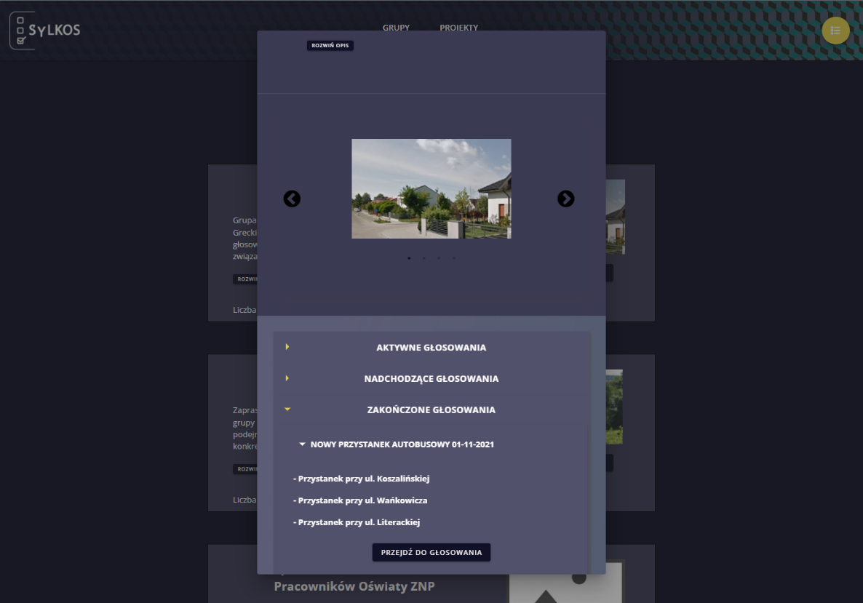

Rys. 8.10. Widok szczegółowych informacji o grupie

Analogicznie do pierwszego scenariusza, należy na podstronie grup (rysunek 8.4.) wybrać grupę Osiedla Strzeszyn i nacisnąć przycisk „Dowiedz się więcej”. Tak, jak w poprzednim przypadku, należy wybrać odpowiednie głosowanie (na rysunku 8.10. głosowanie pt. „Nowy przystanek” znajduje się w zakładce z zakończonymi wyborami) i kliknąć „Przejdź do głosowania”. Głosowanie to już się zakończyło, ponieważ przystanek miał powstać jeszcze w ramach budżetu na 2021r.

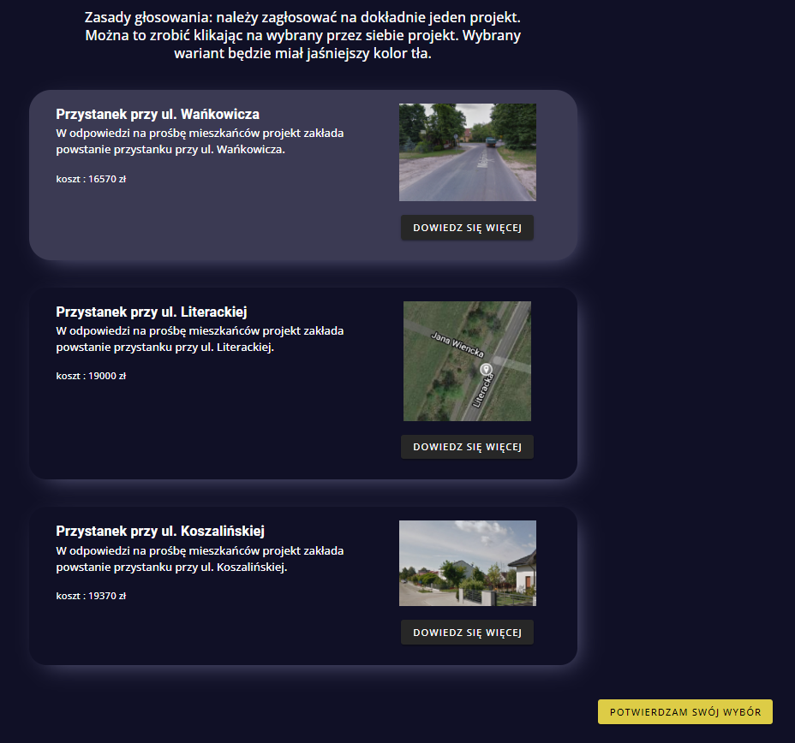

Rys. 8.11. Widok głosowania metodą większościową

Cofając się jednak nieco w czasie (do trwania powyższego głosowania), ujrzeć można było panel głosowania w ordynacji większościowej. Przedstawia on informacje o wyborach, instrukcję oraz wylistowane projekty. Głosuje się poprzez zaznaczenie pola z wybranym wariantem, które wyraźnie się podświetla. Następnie należy potwierdzić wybór żółtym przyciskiem oraz wybrać „Głosuję” w okienku dialogowym takim, jak na rysunku 8.12.

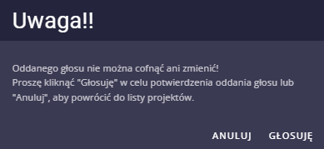

Rys 8.12. Okienko dialogowe przed potwierdzeniem wyboru

W sytuacji, jak na rysunku 8.11 istnieje oczywiście możliwość podejrzenia projektów oraz komentarzy pod nimi. Klikając „Dowiedz się więcej” na wybranym projekcie, wyświetlą się szczegółowe informacje na jego temat (rysunek 8.13.).

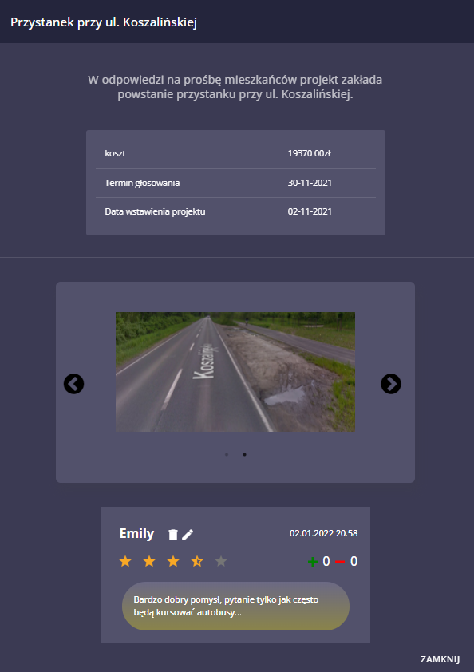

Rys. 8.13. Szczegółowe informacje o projekcie

Po dokonaniu wyboru i ostatecznym zatwierdzeniu go, użytkownikowi okaże się widok, jak na rysunku 8.14. Proces oddawania głosu został zakończony i należy teraz jedynie oczekiwać wyników.

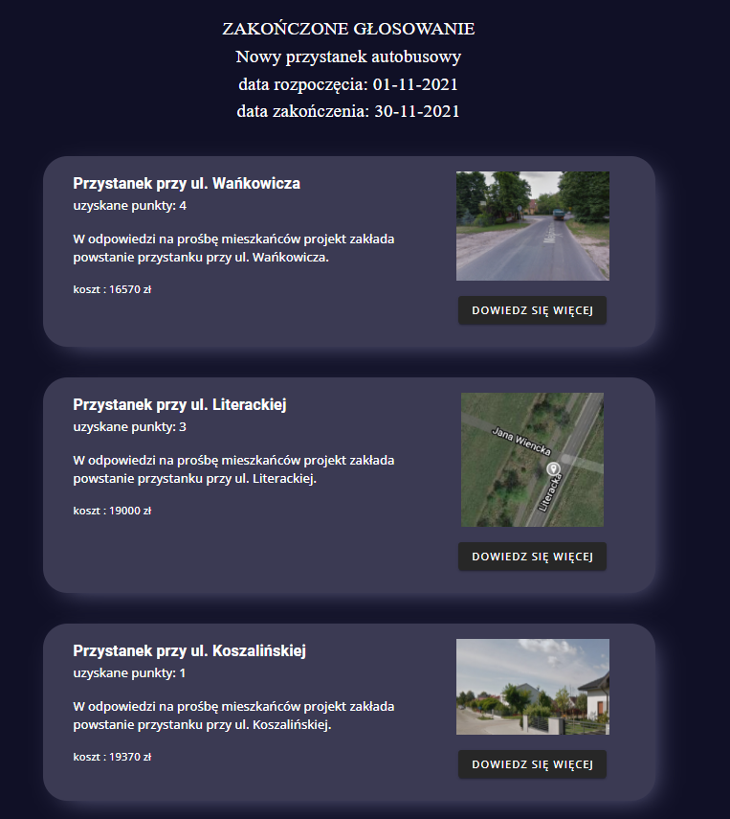

Rys. 8.14. Końcowe wyniki głosowania

Ostatecznym zwycięzcą głosowania jest projekt przystanku przy ul. Wańkowicza. Ten obiekt powstanie jako pierwszy, decyzją mieszkańców.

Analizując ogólne funkcje użytkownika w systemie (oprócz tych związanych z procesem konsultacji) występuje menu. Po naciśnięciu żółtego przycisku w prawym górnym rogu ekranu, z lewej strony pojawi się menu boczne.

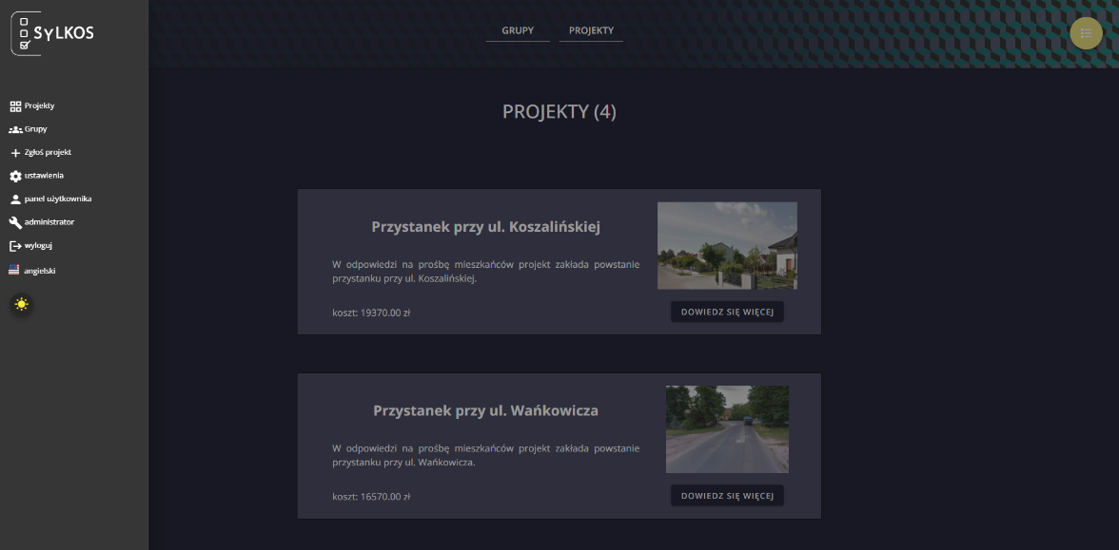

Rys. 8.15. Wyświetlone menu na przykładzie zakładki z projektami

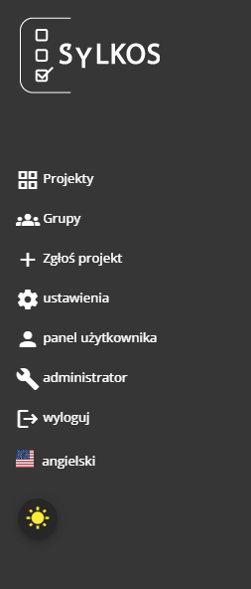

Rys. 8.16. Menu użytkownika

W menu bocznym użytkownik znajdzie skrótową drogę do najważniejszych elementów systemu. Opcja „Zgłoś projekt” odsyła do formularza dodawania projektu do wybranej grupy. W ramach zabezpieczenia systemu przed SPAM-em, opcja ta docelowo jest regulowana przez administratora. „Ustawienia” oraz „Panel użytkownika” nawigują do podstron zawierających odpowiednio personalne ustawienia osoby korzystającej, a także informacje o koncie użytkownika. W menu możliwa jest również zmiana języka oraz palety kolorów.

1. **Podsumowanie**
   1. **Wnioski**

Podczas realizacji pracy wyniknęło wiele problemów różnorodnej natury, których rozwiązywanie niewątpliwie znacząco wpłynęło na zdobytą wiedzę, doświadczenie czy szeroko rozumiane aspekty rozwoju osobistego. Pokazało to również przewagę pracy w grupie nad danym zagadnieniem oraz pomogło lepiej skoordynować wiele działań i zetknąć się z różnymi podejściami każdego z członków zespołu, poszerzając perspektywy innych. Najtrudniejszymi rodzajami problemów były te natury technicznej, a zwłaszcza dotyczących samej implementacji. Niejednokrotnie pojawiały się błędy, których rozwiązanie zajmowało stosunkowo dużo czasu, wpływając czasami na przesunięcie terminów realizacji tygodniowych zadań w ramach sprintów. Był to też etap najdłuższy i wymagający najwięcej wiedzy i doświadczenia. Dało to dobry obraz realnych prac deweloperskich w branży IT nad projektami i problemów się tam pojawiających.

Sam proces analizy pozytywnie wpłynął na umiejętności interpersonalne i poznawcze, jak również znacząco wzbogacił wiedzę w zakresie działalności społecznej. Często pozyskiwanie informacji o zróżnicowanej tematyce i charakterze z wielu źródeł wymagało staranności w ich obiektywnej interpretacji. Okazało się to znacznie ważniejsze niż z początku (podczas samych koncepcji projektu) było zakładane.

Po zakończeniu większości prac, bardzo szybko pojawiły się kolejne pomysły i idee rozbudowy systemu. Chociażby takie jak dodanie możliwości łatwego rozbudowania systemu o elementy sztucznej inteligencji, zwłaszcza w kwestiach przetwarzania języka naturalnego. Ułatwić mogłoby to zbieranie i wyciąganie wniosków z przesłanych opinii, przy znacznym ograniczeniu czasu i kosztów (chociażby poświęconych na samo czytanie wszystkich opinii) takiego procesu, dokonywanego przez wskazanego pracownika bądź zespół. Mechanizm taki musiałby jednak spełniać najwyższe standardy i przejść szereg testów certyfikujących. Byłoby to bardzo trudne zadanie, aczkolwiek mógłby on tylko częściowo wspomagać całość procesu.

Niebagatelny wpływ miała również sytuacja pandemiczna, która właściwie wymusiła całkowicie zdalna realizacja prac. Stanowiło to początkowo pewne utrudnienie, jednak dość szybko przerodziło się w sprawniejsze wykorzystanie technologii i narzędzi do komunikacji zdalnej. Miało to duży wpływ zwłaszcza na aspekty poruszane w ramach rozdziału 4, gdzie kontakt w świecie rzeczywistym jest jednym z kluczowych aspektów analiz dla tego typu zagadnienia. W przypadku reszty prac prawdopodobnie miało to nieznaczny wpływ na podejmowanie działania.

* 1. **Dalszy potencjał rozwojowy i plany**

Współczesne trendy nie tylko technologiczne, ale również kulturowo-społeczne w większości występują w jakiejś części na portalach społecznościowych. Jako przykłady można wskazać trend zapoczątkowany chociażby przez portale takie jak *Nasza Klasa* inspirowany *Classmates*, już na początku XXI wieku, dalej potęgowany kolejno przez *Reddita* czy *Facebooka*. Przyglądając się dokładniej specyfice najnowszych i najpopularniejszych serwisów, oprócz tak oczywistych funkcji jak możliwość jakiejś formy komunikacji pisemnej itd., każdy z nich skupia się na jakimś konkretnym obszarze. Tak chociażby *YouTube* obejmuje działalność w obszarze filmów, *Instagram* w zakresie zdjęć i relacji, a *LinkedIn* swoistego rozwoju marketingu biznesu i aspektów działalności zawodowej. Wypełnia to nisze w obszarze konkretnych zagadnień, dzięki czemu portal, który jako pierwszy precyzyjnie i efektywnie ją wypełnia, udostępniając dedykowane rozwiązanie, ma bardzo dużą szansę stać się serwisem globalnym, przyciągając coraz szersze grono zwolenników.

Niezagospodarowany jeszcze obszar niewątpliwie występuje w relacji władza-obywatel, co jednoznacznie wynika z charakteru przytoczonych przykładów oraz przeprowadzonych analiz. Dlatego też, możliwym byłoby dalsze rozwijanie systemu SYLKOS i ewentualne przekształcenie go w formę zbliżoną do serwisu społecznościowego dedykowanego każdej osobie chcącej zaangażować się w sprawy swoich społeczności. Nie byłby to serwis podobny do obecnych, gdyż specyfika funkcjonowania jest mocno odmienna i nastawiona na decyzyjność. Przełomowym byłoby jednak wykorzystanie realnej autoryzacji użytkowników, przy jednoczesnym zachowaniu ich anonimowości wewnętrznej. Dzięki tak ograniczonemu dostępowi wyeliminować można by jeden z największych problemów świata wszelkich portali, umożliwiających rejestrację poprzez fałszywe konta, założone często w celu rozpowszechniania dezinformacji i sabotażu. Naturalnie liczba użytkowników prawdopodobnie nie osiągnęłaby tak dużych wartości z uwagi na tematykę nieleżącą w kręgu zainteresowania wielu osób, aczkolwiek zaktywizowałby to osoby z taką wolą, niemające jeszcze wystarczającej motywacji czy czasu.

Potencjał leży również w udostępnieniu takiego rozwiązania do wykorzystania w sytuacjach, w których przepisy prawa obligatoryjnie nakazują przeprowadzić konsultacje społeczne. To wymagałby daleko idących działań, jednak przy woli władz terytorialnych czy centralnych możliwe stałoby się przełomowe, co najmniej w skali kraju, wprowadzanie mechanizmów demokratycznych z wykorzystaniem najnowszych technologii. W tym przypadku możliwości weryfikacji obywatela leżałby już po stronie państwowych instytucji, a biorąc pod uwagę na przykład aplikację mObywatel aspekty danych osobowych nie stanowiłby przeszkody rozwojowej. Możliwe są również wszelkiego rodzaju działania integracji z obecnie istniejącymi systemami rządowymi. System wdrażany mógłby być etapami, a przed całym procesem poddany serii testów i fazie próbnej w celu empirycznego sprawdzenia jego działania, możliwości oraz odbioru.

1. **Bibliografia**
2. Fundacja Inicjatyw Społeczno-Ekonomicznych i Pracownia Badań i Innowacji Społecznych „Stocznia”**,** „Co to są konsultacje społeczne?”, Dostęp: 05 listopada 2021, https://poradnik.ngo.pl/co-to-sa-konsultacje-spoleczne
3. Marszałek Sejmu, 2021, Obwieszczenie Marszałka Sejmu Rzeczypospolitej Polskiej z dnia 21 maja 2021 r. w sprawie ogłoszenia jednolitego tekstu ustawy o własności lokali, Dostęp: 04 listopada 2021, <https://isap.sejm.gov.pl/isap.nsf/download.xsp/WDU20210001048/T/D20211048L.pdf>
4. Ministerstwo Cyfryzacji, 2016, „Innowacyjna Cyfryzacja”, Dostęp: 28 października 2021, https://www.gov.pl/attachment/370f9efd-0db9-4e98-a699-47ea1ccb3040
5. Jan Kaźmierczak, Anna Wilińska, 2010, „Metody i techniki wspomagania konsultacji społecznych dla potrzeb zarządzania klimatem akustycznym miasta”, Dostęp: 26 października 2021, <https://www.researchgate.net/publication/265878896_METODY_I_TECHNIKI_WSPOMAGANIA_KONSULTACJI_SPOLECZNYCH_DLA_POTRZEB_ZARZADZANIA_KLIMATEM_AKUSTYCZNYM_MIASTA>
6. Wikipedia, 2018, Diagram przypadków użycia, Dostęp: 15 listopada 2021, <https://pl.wikipedia.org/wiki/Diagram_przypadk%C3%B3w_u%C5%BCycia>
7. Mateusz Michalski, 2020, „Czym jest REST?”, Dostęp: 17 listopada 2021, <https://zaprogramujzycie.pl/czym-jest-rest/>
8. Mateusz Michalski, 2020, „Czym jest API?”, Dostęp: 17 listopada 2021, <https://zaprogramujzycie.pl/czym-jest-api/>
9. Wikipedia, 2021, Teoria wyboru społecznego, Dostęp: 20 listopada 2021,<https://pl.wikipedia.org/wiki/Teoria_wyboru_spo%C5%82ecznego>
10. Dr hab. inż. Miłosz Kadziński prof. PP, 2020, „Teoria społecznego wyboru (Głosowania)” – udostępnione materiały laboratoryjne z przedmiotu Wspomaganie Decyzji 2020/21
11. Wikipedia, 2021, Approval Voting, Dostęp: 21 listopada 2021,https://en.wikipedia.org/wiki/Approval_voting
12. Wikipedia, 2021, Metoda Bordy, Dostęp: 21 listopada 2021, https://pl.wikipedia.org/wiki/Metoda_Bordy
13. Konstytucja Rzeczypospolitej Polskiej<https://www.sejm.gov.pl/prawo/konst/polski/kon1.htm>
14. Dziennik Ustaw Rzeczypospolitej Polskiej <https://dziennikustaw.gov.pl/DU>
15. Badanie konsorcjum w składzie SMG/KRC Poland Media S.A. i Pracownia Badań i Innowacji Społecznych „Stocznia”, na zlecenie Ministerstwa Pracy i Polityki Społecznej, 2011, „Badanie efektywności mechanizmów konsultacji społecznych”, Dostęp: 29 października 2021, <https://partycypacjaobywatelska.pl/wp-content/uploads/2015/08/zaacznik_5_raport-czstkowy-z-omnibusa.pdf>
16. Paweł Ratyński, 2017, „Jak prowadzimy konsultacje?”, Dostęp: 30 października 2021, <https://www.gov.pl/web/cyfryzacja/jak-prowadzimy-konsultacje>

Podczas tworzenia aplikacji, niezbędne były serwisy z dokumentacją techniczną wykorzystywanych narzędzi oraz portal Stack Overflow zawierający sugestie rozwiązywania niektórych z napotkanych problemów. Odnośniki do tych źródeł wiedzy znajdują się poniżej:

* Strona frameworku Django: https://www.djangoproject.com/
* Strona frameworku Vue.js: <https://vuejs.org/>
* Strona frameworku Django REST: <https://www.django-rest-framework.org/>
* Serwis Stack Overflow: <https://stackoverflow.com/>

Do zapewnienia zdjęć w rozdziale 8. prezentującym działanie systemu wykorzystane zostały widoki z Google Maps (Google Street View) dla poszczególnych regionów.

1. COVID-19 – choroba zakaźna wywołana zakażeniem wirusem SARS-CoV-2, która pojawiła się w 2019 roku i zapoczątkowała światową pandemię
2. ERP (ang. *Enterprise Resource Planning*) *– metoda efektywnego planowania zarządzania zasobami przedsiębiorstwa*; Wikipedia
3. PGIS (ang. *Participatory Geographic Information System*) – *partycypacyjne podejście do planowania przestrzennego i zarządzania informacją przestrzenną i komunikacją*; Wikipedia
4. ResearchGate – *międzynarodowy, bezpłatny serwis społecznościowy, skierowany do naukowców wszystkich dyscyplin*; Wikipedia
5. hejt - *agresywny lub obraźliwy komentarz zamieszczony w Internecie;* PWN
6. trolling - *zamierzone wpływanie na innych użytkowników w celu ich ośmieszenia lub obrażenia;* Wikipedia
7. URI ([ang.](https://pl.wikipedia.org/wiki/J%C4%99zyk_angielski) *Uniform Resource Identifier*) – standard umożliwiający identyfikację zasobów sieciowych
8. Snake case (snake_case) – styl pisania kodu, gdzie każdą spację zastępuje się podkreśleniem; Wikipedia
9. camelCase – system notacji ciągów tekstowych, w którym kolejne wyrazy pisane są łącznie, rozpoczynając każdy następny wielką literą (prócz pierwszego); Wikipedia
10. PascalCase – system podobny do camelCase z tą różnicą, że pierwszy wyraz również jest pisany z wielkiej litery; Wikipedia
11. XSS (*cross-site scripting*) – sposób ataku na serwis WWW polegający na osadzeniu kodu, który może doprowadzić do wykonania niepożądanych akcji; Wikipedia
12. CSRF (*cross-site request forgery*) – metoda ataku na serwis internetowy, polegająca na wykorzystaniu uprawnień użytkownika do wykonania operacji wymagających jego zgody; Wikipedia
13. *Clickjacking* – metoda ataku polegająca na podstępnym skłonieniu użytkownika do kliknięcia w obiekt reprezentujący inne funkcje, niż te, które widzi na stronie użytkownik
14. SQL injection – atak polegający na wstrzyknięciu polecenia SQL bezpośrednio do formularzy